ПРАВИТЕЛЬСТВО РОССИЙСКОЙ ФЕДЕРАЦИИ
Федеральное государственное автономное образовательное
учреждение высшего профессионального образования
"Национальный исследовательский университет
"Высшая школа экономики"
Пермский филиал
Факультет бизнес-информатики

Кафедра информационных технологий в бизнесе

УДК 004.65

МОДЕЛИРОВАНИЕ И АНАЛИЗ БИЗНЕС-ПРОЦЕССА ОЦЕНКИ ПЕРСОНАЛА
Выпускная квалификационная работа бакалавра

Работу выполнил студент
группы БИ-10-2
4 курса факультета бизнес-информатики
___________________Фролова В.Ю.

Научный руководитель:
Доцент кафедры информационных
технологий в бизнесе, к.ф.-м.н.
__________________Шестакова Л.В.
“_____” 2014 г.

Пермь 2014

Оглавление
Введение 3
Глава 1. Методы оценки персонала 5
1.1. Процесс оценки персонала 5
1.2. Оценка персонала в России 10
1.3. Оценка ИТ-персонала 19
1.4. Автоматизированные системы оценки персонала 21
1.5. Выбор инструментария для описания бизнес-процессов 24
Глава 2. Моделирование и анализ бизнес-процесса оценки персонала 28
2.1. Исследование процесса оценки персонала на предприятии 28
2.2. Построение модели бизнес-процесса оценки персонала «AS IS» 31
2.3. Построение модели бизнес-процесса оценки персонала «TO BE» 49
2.4. Проектирование решения по автоматизации процесса оценки персонала в компании 62
Заключение 65
Библиографический список 67
Приложение А. Модель бизнес-процесса «Ведение базы данных СУДК на основе исторических и оперативных данных» «AS IS» 69
Приложение Б. Модель бизнес-процесса «Проведение подготовительной работы к оценке персонала» «AS IS» 70
Приложение В. Модель бизнес-процесса «Проведение оценки персонала»
«AS IS» 71
Приложение Г. Модель бизнес-процесса «Ведение базы данных СУДК на основе исторических и оперативных данных» «TO BE» 72
Приложение Д. Модель бизнес-процесса «Проведение подготовительной работы к оценке персонала» «TO BE» 74
Приложение Е. Модель бизнес-процесса «Проведение оценки персонала»
«TO BE» 75
Приложение Ж. Техническое задание 77

Введение
На сегодняшний день каждое функционирующее на рынке предприятие не может обойтись без услуг наемных работников. Сотрудники играли и продолжают играть ключевую роль в работе предприятия, что ставит перед руководителями сложную задачу по подбору высококвалифицированного персонала. Решение данной задачи возможно с помощью использования на предприятии методов и систем оценки сотрудников.
Оценка персонала – это «управленческая технология, направленная на достижение целей компании и на реализацию ее стратегии, а также на повышение эффективности деятельности организации по основным функциям управления» [1, с. 30].
С момента определения понятия оценки персонала начали появляться различные методы оценивания, некоторые из которых были автоматизированы. На данный момент существует достаточно много методов и автоматизированных систем оценки персонала, используемых в разных компаниях, но каждый метод имеет свои особенности, сферы применения, достоинства и недостатки. Следует отметить, что каждая компания осознает вероятность использования не самых лучших методов и систем оценивания сотрудников.
Неправильно организованный процесс оценки персонала может привести к возникновению некоторых проблем, связанных с принятием кадровых решений:
- Использование неквалифицированного труда. Оценка позволяет выявить необходимо ли предприятию продолжать сотрудничать с определенным работником или следует принять на его место другого, который добьется лучших результатов.
- Ухудшение производительности. Проблема может возникнуть при отсутствии системы обучения и повышения квалификации на предприятии. Несвоевременно проведенная оценка персонала не позволит руководству выявить недостатки в знаниях и умениях сотрудников.
Основной проблемой является отсутствие оперативной информационной поддержки процесса оценки персонала и как следствие – принятие неэффективных кадровых решений, связанных с приемом сотрудников на работу, переводом на другую должность, повышением или понижением по службе, поощрением, наказанием, направлением на обучение.
Поставленная проблема дает возможность определить объект и предмет исследования. Объект исследования – бизнес-процесс оценки персонала. Предмет исследования – модель эффективно организованного и обеспеченного необходимой информационной поддержкой процесса оценки персонала в ИТ-компании.
Выявленная проблема, объект и предмет исследования однозначно определяют цель исследования – разработка требований к автоматизированной системе оценки персонала, на основе результатов моделирования и анализа бизнес-процесса оценивания сотрудников в ИТ-компании. Достижение цели возможно посредством решения следующих задач:
- Проанализировать источники информации в сфере исследований методов оценки персонала.
- Построить модель процесса оценивания сотрудников «AS IS».
- Проанализировать построенную модель, выявить особенности.
- Описать модель процесса оценки персонала «TO BE».
- Спроектировать решение по автоматизации процесса оценки персонала.
Данное исследование проводится в интересах ИТ-компании Пермского края, которая, как и любая другая компания, решает вопросы, связанные с организацией процесса оценки, такие как выбор метода оценки персонала, подготовка условий для внедрения системы оценки и принятие кадровых решений по результатам проведенной оценки сотрудников. Исследование позволит компании проанализировать процесс оценки персонала, выявить его особенности, преимущества и недостатки, а также автоматизировать функции, выполняемые в процессе оценивания сотрудников. Актуальность темы обусловлена заинтересованностью любой компании в высокопрофессиональном кадровом составе, на формирование которого влияет процесс оценки персонала.

Глава 1. Методы оценки персонала
В данной главе будут рассмотрены существующие методы оценки персонала, используемые в компаниях и системы, автоматизирующие процесс оценки персонала.
Одной из задач, решение которых необходимо для достижения цели данной работы является описание и анализ бизнес-процесса оценки персонала. Для решения задачи требуется сначала дать определение самому понятию «бизнес-процесс».
Анализ бизнес-процессов является достаточно новым и активно изучаемым направлением исследований. Существует множество определений понятия «бизнес-процесс», однако многие неоднозначно приняты научной общественностью. Поэтому на текущий момент используется понятие процесса, определенное в международном стандарте ИСО 9000-2000. Процесс – это «совокупность взаимосвязанных видов деятельности, которая преобразует входы в выходы» [2].
Процесс оценки персонала состоит из взаимосвязанных действий по сбору информации, её анализу и получению определенного результата, где вход – данные о работниках организации, выход – рекомендации по выбору управленческого решения (повышение или понижение заработной платы, обучение, увольнение и др.).

Процесс оценки персонала
Эффективность работы каждой организации оценивается по количеству достигнутых целей и степени их достижения. Но кто же решает задачи для достижения этих целей? Главный ресурс любой компании – человеческий, поэтому предприятиям необходимо проводить его регулярную оценку [3].
Каждая компания по-своему организует процесс оценки персонала. Используются различные системы оценивания сотрудников и ресурсы компании, разная степень детализации и разные методы оценки. Однако в основном организации придерживаются следующей схемы оценки работы персонала (см. рис. 1.1) [3].
Правильно организованная сбалансированная система оценивания сотрудников обеспечивает руководство компании своевременной информацией о количестве и качестве выполненных персоналом должностных обязанностей, о личностных качествах работников, их лояльности компании, поведении на рабочем месте и др. Полученная информация о персонале позволяет принимать обоснованные решения и формировать сбалансированную кадровую политику.
При формировании процесса оценки персонала следует учитывать, что существует множество методов оценивания сотрудников. Об этом и пойдет речь в данном пункте работы.
Обучение персонала
Оценка помогает выявить потребности в обучении и определить эффективность обучающих программ
Анализ работы персонала
Позволяет определить те показатели и стандарты, в соответствии с которыми оценивается работа и рабочее поведение сотрудника

Кадровое планирование
Оценка рабочих показателей позволяет определить количественную и качественную потребность в персонале – как сегодня, так и в ближайшем будущем

Формирование кадрового резерва и работа с ним
Оценка работы и рабочего поведения сотрудников лежит в основе формирования резерва и определения эффективности его подготовки
Отбор персонала
Результаты оценки показывают, насколько эффективны используемые методы привлечения и отбора новых сотрудников и каковы возможности их совершенствования
Оценка работы персонала

Система материального стимулирования
Оценка помогает повысить эффективность мотивационных систем: по результатам оценки сотрудникам предоставляется обратная связь, оценивается их вклад в достижение целей
Развитие персонала и планирование карьеры сотрудников
Оценка рабочих показателей позволяет выявить потенциал работника и наметить
программу подготовки к
выполнению более сложной и ответственной работы
Рисунок 1.1. Взаимосвязь системы оценки с общей системой управления персоналом

Существует общая классификация методов оценки персонала: качественные, количественные и комбинированные [4].
Качественные методы:
- Матричный метод (сравнение качеств работника с необходимыми характеристиками к занимаемой должности).
- Оценка выполнения задач (оценку всей работы сотрудника исходя из целей, поставленных на определенный период).
- Метод «360 градусов» (оценку работнику дают его коллеги, руководители, подчиненные, также он сам ставит себе оценку).
- Групповая дискуссия (обсуждение между руководителем и сотрудником результатов работы и перспектив развития).
Количественные методы:
- Ранговый метод (руководители составляют рейтинг нескольких сотрудников, после чего их результаты сравниваются, и на основе полученных результатов происходит принятие решения по каждому из оцениваемых).
- Метод бальной оценки (каждый сотрудник за выполнение задач получает определенные баллы, после завершения определенного периода баллы суммируются; полученный результат сравнивается с эталоном).
Комбинированные методы:
- Тестирование (прохождение сотрудником определенных заданий в виде тестов).
- Метод суммы оценок (каждая из характеристик работника оценивается по заданной шкале, после чего выводится средний показатель и сравнивается с идеальным).
Рассмотрим методы оценки персонала, используемые в различных компаниях на данный момент (см. табл. 1.1):

Таблица 1.1. Классификация методов оценки персонала
Название метода | Краткое описание метода
Биографический | Анализ анкетных данных: листка по учету кадров, личных заявлений, автобиографии, документов об образовании, характеристик.
Интервьюирование (собеседование) | Беседа с работником в режиме "вопрос-ответ" по заранее составленной или произвольной схеме для получения дополнительных данных.
Тестирование | Определение профессиональных знаний и умений, способностей, мотивов, психологии личности с помощью специальных тестов (с последующей расшифровкой).
Программированный контроль | Оценка профессиональных знаний и умений, уровня интеллекта, опыта и работоспособности с помощью контрольных вопросов.
Анкетирование | Оценочная анкета представляет собой набор вопросов, на которые должен ответить сотрудник. Специалист, проводящий оценку (оценщик), анализирует наличие или отсутствие указанных черт и отмечает подходящий вариант.
Метод сравнительных анкет | Включает набор вопросов или описаний поведения работника. Специалист, проводящий оценку, делает пометку напротив описания той черты характера, которая, по его мнению, присуща работнику, в противном случае оставляет пустое место. Из суммы пометок складывается общий рейтинг анкеты данного работника.
Описательный | Специалист, проводящий оценку, должен выявить и описать положительные и отрицательные черты поведения сотрудника, составить список его основных достижений и сильных сторон. Отчет должен опираться на реальные факты.
Наблюдение | Наблюдение за оцениваемым работником в неформальной обстановке (на отдыхе, в быту) или в рабочей обстановке методами моментных наблюдений и «фотографии рабочего дня». Специалист, проводящий оценку, фиксирует на шкале количество случаев, когда работник вел себя тем или иным образом. Метод трудоемкий и требует существенных материальных затрат.
Метод "360 градусов" | Сотрудник оценивается своим руководителем, коллегами и подчиненными. Конкретные формы оценки могут варьироваться, но все оценивающие заполняют одинаковые бланки. Цель метода – получить всестороннюю оценку аттестуемого.
Ранжирование | Сравнение между собой работников, оцениваемых по выбранному критерию, их расположение в порядке убывания или возрастания рангов (мест в группе)
Сравнение по парам | В группе участников, работающих на аналогичных должностях, сравнивается каждый с каждым, после чего подсчитывается, сколько раз сотрудник оказывался лучшим в своей паре.
Рейтинг, или метод сравнения | Оценка соответствия работника занимаемой должности. Важнейший компонент данного вида оценки – список задач, которые должен выполнять аттестуемый. После составления этого списка изучается деятельность сотрудника с учетом времени, затрачиваемого им на принятие решений, и способов выполнения поставленных задач. Затем оцениваются перечисленные в списке качества аттестуемого.
Метод инцидентов | Сравниваются только достижения и проступки работников за отчетный период.
Стандарты исполнения | Метод позволяет оценить, достиг ли сотрудник результата, который считается нормой для данной должности. Способы определения рабочих стандартов: средняя продукция рабочей группы, время выполнения, работы по образцу, экспертное заключение.
Название метода | Краткое описание метода
Оценка по решающей ситуации | Для использования этого метода специалисты по оценке готовят описания «правильного» и «неправильного» поведения работников в типичных («решающих») ситуациях. Описания распределяются по рубрикам в соответствии с характером работы. Далее лицо, проводящее оценку, готовит журнал для записей по каждому оцениваемому работнику и в соответствии с рубрикатором вносит примеры поведения по каждой рубрике. Позже этот журнал используется в оценке деловых качеств сотрудника.
Метод независимых судей | Независимые члены комиссии задают оцениваемому сотруднику вопросы по разным сферам деятельности. Процедура напоминает перекрестный допрос. Судьи фиксируют верные и неверные ответы. По окончании процедуры выдается заключение. Возможна и компьютерная обработка ответов работника.
Экспертные оценки | Формирование группы экспертов, определение совокупности качеств и получение экспертных оценок идеального или реального работника.
Критический инцидент | Создание критической ситуации и наблюдение за поведением сотрудника в процессе ее разрешения (конфликт, принятие сложного решения, поведение в стрессовой ситуации).
Деловая игра | Проведение деловой игры, анализ знаний и умений, ранжирование игроков по их ролям (например, «генератор идей», «организатор», «критик», «эксперт», «делопроизводитель», «наблюдатель» и др.) и оценка способности работы в малой группе.
Анализ конкретных ситуаций (кейсы) | Моделирование конкретной производственной ситуации. Задача сотрудника – анализ и подготовка предложений по ее разрешению.
MBO (Management by Objectives) | Сравнение плановых ключевых показателей деятельности с фактическими. Оценка результатов проводится совместно руководителем и работником на основе индивидуальных стандартов реализации целей, однако руководитель обладает решающим голосом при подведении итогов.
PM | Дополнение к MBO в части оценки компетенций и личностных качеств сотрудника и выявление области развития и планирование карьеры сотрудника
Оценка на основе моделей компетенций | Модели компетенций описывают интеллектуальные и деловые качества работника, навыки межличностной коммуникации, необходимые для успешной профессиональной деятельности в рамках корпоративной культуры организации. Разрыв между необходимым и существующим уровнем компетенций - основание для разработки индивидуальных планов профессионального развития. Выполнение этих планов (конкретные результаты профессиональной деятельности) и является предметом оценки, самооценки и независимой экспертизы.
Самооценка | Самоанализ работника по заданным критериям.
KPI | Оценка работника на основе ключевых показателей эффективности и разработка системы мотивации.
Аттестация | Проведение процедуры проверки данных сотрудника, в его присутствии на рабочем месте или отсутствии без уважительной причины, комиссией из 5-11 человек. Аттестационная комиссия создается из представителей среднего звена, сотрудников службы управления персоналом, членов профсоюза. Комиссия выносит решение о дальнейшей судьбе сотрудника в организации.

Оценка персонала в России
Наиболее распространенным методом оценки персонала в России является аттестация. Но, с приходом на российский рынок западных компаний, начали появляться и другие, более современные, методы оценивания сотрудников. С каждым годом растет число организаций, применяющих MBO (Management by Objectives), PM (Performance Management), «360 градусов», Assessment Center и KPI (Key Performance Indicators).
Рассмотрим подробнее данные методы и выявим их преимущества и недостатки.
    - Аттестация
Аттестация – «оценка профессионального уровня работника, его соответствия занимаемой должности, возможности его повышения (либо понижения) по службе, присвоения работнику квалификационного разряда или постановки вопроса о присвоении звания, свидетельствующего о высокой квалификации работника» [5].
Отличительной чертой аттестации является ее официальный статус. Порядок проведения аттестации излагается в официально утвержденных документах, например, «Положение о порядке проведения аттестации служащих государственных органов исполнительной власти» от 12.10.92, «Основные положения о порядке проведения аттестации служащих учреждений, организаций и предприятий, находящихся на бюджетном финансировании» от 23.10.92. При отсутствии подобных документов организация должна иметь утвержденное «Положение об аттестации» персонала в компании, в котором содержится порядок проведения процедуры, регламенты и состав аттестационной комиссии. Также в «Положении об аттестации» указываются категории сотрудников, в отношении которых аттестация не применяется. Обычно это проработавшие менее одного года, молодые специалисты, беременные женщины или имеющие детей до трех лет и представители топ-менеджмента компании (по решению администрации).
Аттестация предполагает проведение процедуры проверки данных сотрудника, в его присутствии на рабочем месте или отсутствии без уважительной причины, комиссией из 5-11 человек. Аттестационная комиссия создается из представителей среднего звена, сотрудников службы управления персоналом, членов профсоюза. Комиссия выносит решение о дальнейшей судьбе сотрудника в организации.
Итоги могут быть основанием для увольнения сотрудника согласно статье 81 Трудового кодекса Российской Федерации. В случае несогласия с решением аттестационной комиссии, сотрудник вправе подать апелляцию в комиссию по трудовым спорам на предприятии или обратиться в суд. Комиссия должна представить обоснования своего решения [6].
По итогам аттестации возможно принятие следующих решений:
- повышение или понижение оплаты труда;
- перевод на другую должность;
- увольнение;
- повторная аттестация;
- обучение.
    - MBO
Метод оценки персонала MBO (Management by Objectives) – управление по целям, заключается в совместной постановке задач руководителем и сотрудником и оценке результатов по прошествии отчетного периода. Оцениваются все должности компании [6].
Порядок проведения оценки методом MBO:
- Составление списка задач:
  - менеджер определяет задачи, доводит их до сотрудника и корректирует с учетом комментариев и предложений сотрудника;
  - менеджер и сотрудник определяют задачи независимо друг от друга и согласовывают их.
- Определение критериев выполнения задач с учетом стратегии организации и коэффициентов оценки, которые обычно выражаются в процентах.
- Определение успешности выполнения задачи в конце отчетного периода.
- Выработка мер по улучшению качества работы.
По итогам оценивания сотрудников методом MBO возможно принятие следующих решений:
- Повышение или понижение заработной платы.
- Выплата премий и бонусов.
- Нематериальная мотивация (присуждение почетных званий, награждение грамотами и др.).
    - PM
Performance Management (управление результативностью) является дополнением к MBO, представляет его расширенную версию. Кроме результатов деятельности работника PM оценивает его компетенции и личностные качества и позволяет выявить области развития и провести планирование карьеры сотрудника.
В оценке участвует весь персонал компании. Суть метода заключается в сотрудничестве менеджера и подчиненного. Акцентируется внимание на обратной связи, получаемой посредством контактов регулярностью от одного раза в год – формально, до множества – неформально, при необходимости [7].
Процедура проведения оценки аналогична методу MBO. По итогам собеседования в конце отчетного периода принимаются решения:
- повышение или понижение заработной платы;
- выплата премий и бонусов;
- составление индивидуального плана развития сотрудника;
- карьерное передвижение по горизонтали или по вертикали;
- включение сотрудника в кадровый резерв.
    - «360 градусов»
Метод появился одновременно с PM с подобной целью – дополнить метод MBO. Основная цель «360 градусов» – оценка компетенций, проводимая людьми, которые постоянно взаимодействуют с оцениваемым сотрудником. Может применяться для отдельных кадровых задач или как дополнение к основной системе. Сотрудник может самостоятельно инициировать оценку для определения областей развития.
Оценка методом «360 градусов» учитывает мнение о сотруднике четырех групп, окружающих его людей: руководителей, подчиненных, коллег и клиентов или партнеров. Группа из 7-12 человек оценивает компетенции работника:
- лидерство;
- работа в команде;
- управление людьми;
- самоменеджмент;
- коммуникабельность;
- видение;
- организаторские способности;
- умение принимать решения;
- профессионализм;
- инициативность;
- способность к адаптации.
Полученные результаты позволяют выявить сильные стороны и области развития сотрудника [7].
    - Assessment Center
Метод предназначен для оценки компетенций сотрудника под конкретную кадровую задачу. Оценка может включать в себя интервью и кейсы (игровые ситуации), разработанные специально для оцениваемого набора компетенций [6].
Этапы проведения процедуры оценки персонала по методу Assessment Center:
- Подготовительный этап:
  - Определение целей оценки.
  - Разработка модели компетенций.
- Разработка процедуры Assessment Center:
  - Разработка плана, сценария.
  - Моделирование и/или адаптация упражнений.
  - Определение набора и последовательности оценочных методик.
  - Обучение экспертов, наблюдателей.
  - Ознакомление оцениваемых участников с программой Assessment Center.
- Проведение Assessment Center:
  - Проведение деловой игры. Упражнения выполняются в группе или в паре. За поведением участников следят специально обученные наблюдатели – внешние консультанты, сотрудники кадрового отдела, представители подразделений.
  - Индивидуальные интервью, тесты.
  - Общая оценка участника игры. Наблюдатели высказывают свое мнение о поведении участника и дают общую оценку каждой компетенции.
  - Составление отчета по итогам Assessment Center.
  - Предоставление обратной связи участникам.
Решения, принимаемые по результатам Assessment Center:
- Подбор кандидатов на руководящие должности.
- Выдвижение кандидатов в кадровый резерв.
    - KPI
Key Performance Indicators (ключевые показатели эффективности) – это показатели эффективности выполняемой деятельности, которые помогают в достижении стратегических и тактических целей компании (подразделения, сотрудника) [8].
KPI представляет собой систему, используемую для достижения главных целей коммерческих предприятий, таких как привлечение и удержание клиентов, рост профессионализма сотрудников, увеличение доходов и снижение затрат [9].
При разработке показателей эффективности важно связать их с бизнес-задачами компании (подразделения, сотрудника). Построение KPI для оценки персонала необходимо соотнести показатели с целями, поставленными для сотрудников. Система KPI представляет собой «дерево целей», где стратегия компании конкретизируется до бизнес-задач подразделений и задач каждого работника, при необходимости [10].

Характеристики эффективных показателей [9]:
- Адресная принадлежность. Каждый ключевой показатель эффективности должен находиться в зоне ответственности конкретного сотрудника или подразделений.
- Правильная ориентация. Ключевые показатели эффективности должны соответствовать корпоративным стратегическим целям, ключевым бизнес-процессам и проектам развития.
- Достижимость. Утвержденные показатели и нормативы должны быть достижимы.
- Открытость к действиям. Значения ключевых показателей эффективности рассчитываются на основе актуальных данных.
- Обеспечение прогнозирования. Ключевые показатели эффективности
количественно оценивают факторы, влияющие на стоимость бизнеса, то есть они являются показателями, определяющими желательные будущие результаты.
- Ограниченность. Ключевые показатели эффективности должны фокусировать внимание и усилия сотрудников на достижении нескольких высокоприоритетных задач.
- Легкость восприятия. Ключевые показатели эффективности должны быть легкими для понимания.
- Сбалансированность и взаимосвязанность. KPI должны быть сбалансированы и не должны противоречить друг другу.
- Инициирование изменений. Измерения ключевых показателей эффективности должны вызывать в организации цепную реакцию положительных изменений.
- Простота измерения. Прогресс в эффективности деятельности должен иногда оцениваться количественно.
- Подкрепленность соответствующими индивидуальными стимулами. Показатели должны способствовать мотивации персонала. Организация может усилить воздействие ключевых показателей эффективности, устанавливая KPI с учетом мотиваторов определенного сотрудника.
- Релевантность. Следует периодически пересматривать показатели эффективности, поддерживать их актуальность.
- Сопоставимость. Показатели должны быть сопоставимыми, чтобы одни и те же показатели можно было сравнить в двух подобных ситуациях.
- Разумность. Каждый показатель должен нести смысл и являться базой для анализа.
Оценка персонала с помощью показателей эффективности позволит создать совершенную и эффективную систему мотивации и стимулирования сотрудников компании.
Наиболее часто встречающиеся показатели KPI [10]:
- Управление производительностью труда.
- Снижение потерь фонда рабочего времени персонала предприятия.
- Укомплектованность персоналом, своевременное заполнение вакансий.
- Снижение текучести кадров.
- Выполнение бюджета затрат на персонал.
    - Сравнение методов оценки персонала
Выбор метода оценки персонала на предприятии является сложной задачей для руководителя. Во-первых, необходимо рассмотреть преимущества и недостатки каждого метода. Во-вторых, следует убедиться, что компания достаточно развита для применения определенного метода оценивания сотрудников. В-третьих, требуется удостовериться, что выбранный метод действительно подойдет компании, а не только принесет лишние трудозатраты.
Сведем описанные выше методы оценки персонала в таблицу, выявив их достоинства, недостатки и необходимые условия применения (см. табл. 1.2):
Таблица 1.2. Сравнение методов оценки персонала
Метод | Достоинства | Недостатки | Необходимые условия
Аттестация | - Проработанный и испытанный метод  - Принятие юридических решений  - Коллегиальность вынесения решений | - Метод воспринимается негативно, сопряжен с большим стрессом  - Применение не для всех категорий сотрудников  - Требует больших трудовых и временных затрат  - Отсутствие обратной связи  - Нацеленность на оценку результатов в прошлом | - Не требует специальных условий, так как носит официальный характер
MBO | - Определение критерия успешности выполнения работы до начала выполнения задач  - Учет стратегии компании  - Обратная связь  - Оптимальность по временным затратам | - Субъективность оценки (выполнение задач оценивает один человек)  - Ориентация на прошлые заслуги, а не на развитие | - Способность самостоятельно ставить себе задачи  - Умение руководителей давать обратную связь
PM | - Ясное понимание критериев оценки сотрудника и его места в организации  - Тесная связь со стратегией компании и ключевыми показателями эффективности  - Трансляция корпоративной культуры через компетенции  - Ориентация на долгосрочное обучение и развитие сотрудников  - Сотрудник получает обратную связь в течение года | - Большие временные затраты  - Метод возможен только в организациях с развитой корпоративной культурой, с высоким уровнем менеджмента  - Большая предварительная работа кадрового отдела и линейных руководителей | - Открытость коммуникаций, развитость обратной связи  - Заинтересованность сотрудников в работе, карьерном росте  - Возможность непрерывного обучения сотрудников  - Умение руководителей четко ставить задачи и отслеживать их решение  - Отсутствие принятия единоличных, не обсуждаемых решений
«360 градусов» | - Объективность всесторонней оценки  - Способствует доверию, открытой обратной связи  - Учет мнения внешних клиентов  - Учет корпоративной культуры и стратегии компании | - Не оцениваются результаты деятельности  - Требуется высокая степень конфиденциальности  - Расходы на оплату услуг консультантов  - Сложность получение открытого мнения подчиненных о менеджменте | - Зрелый менеджмент и персонал, готовый к обратной связи  - Налаженность коммуникаций  - Высокая степень доверия  - Заинтересованность сотрудников в оценке
Метод | Достоинства | Недостатки | Необходимые условия
Assessment Center | - Объективность оценки  - Выявление соответствия работников корпоративной культуре компании  - Образование команд, посредством установления личных контактов сотрудников друг с другом во время проведения оценки | - Большие расходы  - Значительные временные затраты  - Высокий уровень стресса при получении обратной связи | - Заинтересованность сотрудников в получении обратной связи  - Отсутствие влияния «ситуативных факторов»
KPI | - Постройка эффективной системы мотивации  - Фокусирование на достижении определенной цели  - Возможность самоконтроля | - Большие временные и трудовые затраты на подготовительную работу  - Длительное ожидание результатов  - Сложность в разработке | - Изменения корпоративной культуры и организация процессов  - Разработке целостной стратегии развития KPI  - Разработке структуры отчетности для всех уровней  - Периодическое уточнение KPI для поддержания их актуальности

Оценка ИТ-персонала
Согласно исследованиям, специалист, работающий в сфере информационных технологий, отличается от работников других сфер. Оценка как профессиональных так и деловых качеств ИТ-персонала достаточно сложна. З. Богдашкина, руководитель направления по подбору персонала рекрутмент-центра Luxoft Personnel отмечает, что «при проведении аттестации ИТ-персонала следует сочетать несколько методик оценки одновременно для того, чтобы составить полное представление о том, насколько специалист соответствует должности и как правильно построить его дальнейшее развитие в структуре компании». Следовательно, необходимо оценить личностные и профессиональные качества сотрудника, а также результаты его работы [4].
При проведении оценки ИТ-персонала стоит обратить внимание на профессиональные навыки – владение компетенциями и уровень квалификации. Для этого наиболее приемлемыми методами оценки являются аттестация (оценка профессиональных качеств), KPI и Assessment Center (оценка по компетенциям). Эксперты по оценке ИТ-персонала отдают предпочтение внедрению системы KPI, выделяя следующие показатели эффективности [11]:
- Удовлетворенность внутреннего заказчика.
- Соблюдения сроков выполнения работ согласно поставленному ТЗ.
- Качество выполняемых работ.
- Снижение издержек и рисков.
- Минимизация количества ошибок.
- Количество обращений в службу поддержки.
Работа ИТ-специалистов связана с проектной деятельностью, поэтому внедряя систему оценивания сотрудников, необходимо убедиться в том, что ИТ-компания способна управлять большими проектами и организовывать сложные процессы. Один из способов эффективно оценить деятельность разработчиков программного обеспечения, организовать оценку в соответствии со стандартом CMM.
CMM (Capability Maturity Model for Software) – «Модель оценки зрелости процессов компаний – разработчиков ПО». СММ является стандартом, разработанным в 1990 году по заказу правительства США на создание метода оценки для выбора субподрядчиков в области разработки программного обеспечения. Эксперты американского «Института программной инженерии» (Software Engineering Institute) совместно с Mitre Corporation предложили подход к оценке – оценку зрелости процессов, так как главной проблемой в оценке ИТ-персонала является не отсутствие критериев для оценки, а неспособность компании управлять большими проектами. SEI и Mitre Corporation выпустили обзор процессов разработки программного обеспечения, описали уровни их зрелости и подготовили опросник для определения участков работы, нуждающихся в улучшениях. Сегодня большинство ИТ-компаний используют CMM как модель оценки качества разработки программного обеспечения [12].
Кроме оценивания профессиональных навыков необходима оценка личностных качеств. Следует отметить, что ИТ-специалисты отличаются от другого персонала компании не только характером выполняемых задач, но и психологическими качествами. Компания «Илим Палп» выявила некоторые психологические особенности ИТ-специалистов [13]:
- более независимы, самостоятельны – ставят перед собой высокие цели и неукоснительно их добиваются;
- самодостаточны – им необходима свобода в принятии решений;
- уверены, что отличаются от других отделов, – им необходимо «особое» отношение;
- имеют высокий уровень ответственности и лояльности;
- стараются планировать все заранее;
- предпочитают предсказуемость переменам.
Выявленные особенности показывают, что при оценке ИТ-персонала необходим тесный контакт и сотрудничество оцениваемого и специалиста по проведению оценки. То есть, в процесс оценки обязательно должно быть включено интервью, где «оценщик» и оцениваемый могут обсудить проблемы, результаты оценки и планы развития.

Автоматизированные системы оценки персонала
Большинство организаций, осуществляющих оценку персонала, используют специальные автоматизированные системы. Автоматизированных систем оценки персонала существует достаточно много, как и методов оценки персонала, но не каждая из них универсальна. Множество компаний, рассмотрев достоинства и недостатки существующих систем, разрабатывает собственные информационные системы оценки персонала. В данном пункте работы будут рассмотрены наиболее используемые автоматизированные системы оценки персонала.
На российском рынке представлены разнообразные системы оценки персонала. Рассмотрим некоторые из них.
    - «1С: Предприятие 8. Оценка персонала»
Программный продукт «1С: Предприятие 8. Оценка персонала» – совместное решение фирм 1С и Персонал Софт для автоматизации работы сотрудников кадровых служб, занимающихся тестированием кандидатов и оценкой сотрудников.
Основные функциональные возможности:
- Автоматизация процессов оценки персонала.
  - «360 градусов».
  - Профессиональные тесты.
  - Аттестация.
- Проведение оценки кандидатов при приеме на работу, проведении кадровых конкурсов, ротации кадров с учетом соответствия сотрудников определенным должностным требованиям.
- Определение сильных и слабых сторон управленческих и проектных команд, формирование профессиональных команд с учетом индивидуально-психологических особенностей каждого сотрудника.
- Внедрение на предприятии системы компетенций персонала, прогнозирование поведения сотрудников в типичных ситуациях для оценки потенциальных рисков, связанных с их деятельностью.
- Проведение мониторинга социально-психологического климата в коллективе при реализации новых или рискованных управленческих решений.
- Оценка работы персонала на основе системы показателей эффективности (KPI) [14].
    - Hogan Assessment Systems
Hogan Assessment System – инструмент, генерирующий отчеты на основе заполнения оцениваемым сотрудником нескольких опросных листов.
Отчеты:
- Hogan Select – отчет, предоставляющий информацию о кандидате, включающую его линию поведения и стиль работы.
- Hogan Develop – отчет, позволяющий определить перспективы развития оцениваемых сотрудников.
- Hogan Lead – отчет, выявляющий сотрудников с лидерскими способностями.
- Safe System – отчет, показывающий достоинства и недостатки архитектуры рабочих станций персонала и культуры компании.
- Teams – отчет, позволяющий создать наиболее эффективную рабочую группу.
Методы оценки:
- HPI (Hogan Personality Inventary) – опросник для оценки профессионально-личностных качеств.
- HDS (Hogan Development Survey) – опросник для исследования качеств, требующих развития.
- MVPI (Motives, Values, Preferences Inventory) – мотивационный опросник для исследования мотивов, ценностей, предпочтений и ограничений сотрудника.
- HBRI (Hogan Business reasoning Inventory) – опросник для оценки навыков принятия управленческих решений [15].

    - Profiles International
Система оценки персонала, производящая оценку на основе ряда тестов. Кроме того система проводит оценку мотивации и поведения. Предлагается несколько продуктов, использующихся отдельно или в комбинации друг с другом. После проведения оценки генерируются отчеты с большим объемом информации, на основе которых руководитель компании может принимать решения по управлению персоналом [16].
    - Skills Assessment for Organizations
Skills Assessment for organizations (SAO) – оценка навыков персонала в организации. SAO – сервис, разработанный для партнеров Microsoft.
Система осуществляет комплексный подход к оценке персонала. Оценка персонала через SAO основывается на должностных инструкциях компании, результатах квалификационного тестирования сотрудников и экспертной оценке руководителей подразделений, чьи сотрудники оцениваются. Результатом оценки является перечень ролей (должностей) и матрица соответствующих им навыков персонала. На основе матрицы предлагается план рекомендуемого развития и обучения.
Система SAO формирует комплексные отчеты по подразделениям и сводные планы повышения квалификации персонала, что позволяет структурировать цели и достижения организации, сформировать кадровую политику и планы развития персонала. Система достаточно гибкая, так как при оценке персонала использует показатели тестов, должностные инструкции и мнение руководителей, с учетом специфики компании. Таким образом, система выявляет навыки, необходимые специалистам для того, чтобы эффективно решать конкретные бизнес-задачи компании, в которой они работают [17].
Этапы оценки персонала:
- Определение наиболее важных навыков для должностных позиций.
- Оценка навыков.
- Решение и планирование обучения.

    - Сравнение автоматизированных систем оценки персонала
Сведем рассмотренные автоматизированные системы оценки персонала в таблицу, сравнив их по предлагаемому функционалу (см. табл. 1.3):
Таблица 1.3. Сравнение автоматизированных систем оценки персонала
Функции | 1С: Предприятие 8. Оценка персонала | Hogan Assessment System | Profiles International | Skills Assessment for Organizations
Проведение оценки профессиональных качеств | + | + | + | +
Проведение оценки личностных качеств | + | + | + | -
Создание отчетов по результатам оценки | + | + | + | +
Настройка с учетом специфики компании | + | - | - | +
Формирование рекомендаций по развитию персонала | - | - | - | +
Формирование рекомендаций по кадровому составу и структуре | + | + | - | -
Каждая из описанных выше систем предлагает большой функционал и разнообразные отчеты по проведенной оценке персонала. Но ни одна из систем не может полностью удовлетворять всем нуждам организации, которой необходимо оценивание персонала. Следовательно, наиболее приемлемой может быть только система, разработанная с учетом всех особенностей процесса оценки персонала в компании. Разработку системы можно начать после исследования текущего состояния процесса, построения модели бизнес-процесса «AS IS», и моделирования будущего состояния процесса оценивания сотрудников, построение модели бизнес-процесса «TO BE».

Выбор инструментария для описания бизнес-процессов
Оценка персонала в компании достаточно длительный и трудоемкий процесс, который требует использования современных методов и средств. Его автоматизация позволит руководству наиболее эффективно использовать ресурсы для проведения оценок и анализа полученных результатов. Но, стоит отметить, что для проектирования информационной системы необходимо убедиться в том, что оценивание сотрудников проводится по эффективно построенной схеме.
В данном пункте работы будет рассмотрен инструментарий для моделирования бизнес-процесса оценки персонала. Описание бизнес-процесса оценки персонала будет производиться с помощью ARIS Business Designer.
ARIS – Architecture of Integrated Information Systems (архитектура интегрированных информационных систем) методология и тиражируемый программный продукт для моделирования бизнес-процессов организаций. Методология была разработана в 1984 году германским предпринимателем, специалистом по менеджменту и информационным технологиям для организаций, профессором Университета земли Саар, основателем и руководителем компании IDS Scheer Августом-Вильгельмом Шеером [18].
Методология ARIS представляет собой современный подход к структурированному описанию деятельности организации и представлению ее в виде взаимосвязанных и взаимодополняющих графических моделей, удобных для понимания и анализа [19].
Методология ARIS предполагает рассмотрение организации с четырех точек зрения: организационная структура, потоки и структура данных, функции и функциональные иерархии, контроль и управление (см. рис. 1.2) [19]:
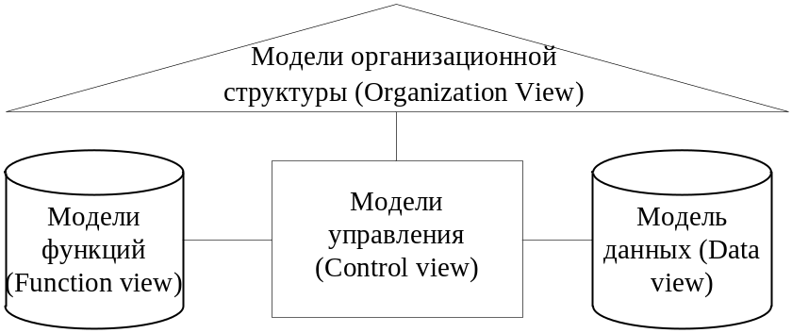
Рисунок 1.2. Основные виды моделей в методологии ARIS
ARIS включает в себя большое количество различных нотаций, позволяющих создавать гибкие модели организаций. Наиболее значимыми и распространенными являются:
- VAD – Value-added chain Diagram (диаграмма цепочки процесса, добавляющего ценность);
- FAD – Function Allocation Diagram (модель описания функций);
- EPC – Event-driven Process Chain (цепочка процесса, управляемого событиями);
- PCD – Process Chain Diagram (диаграмма цепочки процесса)
- Organizational Chart (организационная диаграмма);
- Function Tree (дерево функций).
Преимущество методологии заключается в её комплексности, которая проявляется во взаимосвязи моделей, построенных в разных нотациях. То есть ARIS дает возможность описать организацию в целом, связав, при этом, модели друг с другом.
Основные возможности каждой нотации для описания бизнес-процессов рассмотрены в таблице 1.4 [20, 21].
Проведенное сравнение позволило выбрать наиболее подходящий метод для описания бизнес-процессов оценки персонала. Описание бизнес-процесса будет производиться с помощью диаграмм EPC, так как диаграммы этого типа позволяют подробно описать бизнес-процесс нижнего уровня, учесть бизнес-логику, исполнителей функций процесса, оборудование и документы, необходимые для управления процессом. Кроме того, EPC имеет возможность установления связей с бизнес-процессами верхнего уровня организации, описанными с помощью VAD, смежными бизнес-процессами, описанными с помощью EPC и организационной структурой компании (диаграмма Organizational Chart).
Таблица 1.4. Описание ARIS-диаграмм
Тип диаграммы | Предназначение | Связь с другими ARIS-моделями | Преимущества | Недостатки
VAD | Описание бизнес-процессов на верхнем уровне | - EPC  - FAD  - Function Tree | - Возможность установки обратных связей  - Простейший способ графического изображения цепочки процесса | - Невозможность создания комплексных моделей
FAD | Представление статических связей между функциям и элементами других моделей | - Organizational Chart  - EPC | - Подробное описание связи функций с информационными объектами, оборудование, материалами, исполнителями | - Требуется уточнение с помощью других диаграмм
EPC | Подробное описание бизнес-логики и интегрированное представление бизнес-процесса | - EPC  - VAD  - FAD  - Organizational Chart | - Иерархическая связность с другими ARIS-диаграммами  - Описание результатов выполнения функций  - Возможность отображения условий выполнения функция и наступления событий | - Отсутствие возможности визуального отражения длительности выполнения функции  - Большой размер
PCD | Описание бизнес-процесса для документирования | - Organizational Chart | - Компактность  - Эффективное применение для простых линейных процессов | - Невозможность отображение сложных процессов с разветвленной логикой
Organizational Chart | Построение схем организационной структуры предприятия | - Organizational Chart  - FAD  - EPC  - PCD | - Различных типы отношений:  - is Organization Manager for (организационно управляет);  - is composed of (состоит из);  - occupies (занимает должность) и др.  - Возможность декомпозиции | - Не предназначена для описания бизнес-процесса
Function Tree | Представление иерархической структуры функций | - Function Tree  - FAD  - EPC | - Возможность декомпозиции  - Представление последовательного выполнения функций | - Только отражение функций без исполнителей, документов, оборудования и др.

Глава 2. Моделирование и анализ бизнес-процесса оценки персонала
В данной главе будет исследован процесс оценки персонала в компании. На основе исследования будет проведено моделирование бизнес-процесса оценивания сотрудников – построение модели «AS IS», анализ построенной модели, и разработка модели бизнес-процесса «TO BE». Кроме того, используя построенную модель бизнес-процесса оценки сотрудников «TO BE», будет проведено проектирование решения по автоматизации процесса оценки персонала в компании.

Исследование процесса оценки персонала на предприятии
Оценка персонала в исследуемой компании представляет собой процесс, осуществляемый на регулярной основе в соответствии со специально разработанной и утвержденной процедурой проведения оценки персонала компании. Проводимая оценка основана на официальном методе оценивания сотрудников аттестации, однако не является аттестацией персонала в общепринятом и установленном законодательными нормативными актами смысле.
Целями проведения оценки персонала являются:
- Оценка профессиональной служебной деятельности работников.
- Определение уровня компетенций работника с целью рационального планирования привлечения работника к участию в проектной деятельности.
Оценке подлежат все работники компании, как сотрудники, занятые основной производственной деятельностью, так и персонал обслуживающих структурных подразделений. Оценивание сотрудников организации проводится на основе анализа трудовой деятельности работников, включая анализ результатов, достигнутых работником при исполнении должностных обязанностей. Оценка осуществляется по следующим показателям:
- Квалификация работников в функциональных областях.
- Деловые качества.
Оценка персонала компании осуществляется на основе следующих документов:
- Регламент проведения аттестации.
- Положение об аттестации.
- Положение об аттестационной комиссии.
- Приказ о проведении аттестации с приложениями.
  - Приказ о проведении аттестации.
  - Состав аттестационной комиссии.
  - План мероприятий со сроками и ответственными лицами.
  - Типовое Положение о функциональной группе.
Процесс оценки персонала является комбинацией нескольких методов оценивания сотрудников. Он имеет официально-утвержденный характер, как аттестация работников, проводится на основе моделей компетенций и использует результаты экспертных оценок. Аттестационный лист по результатам оценки формируется на основе интервью с каждым оцениваемым сотрудником, который имеет право согласиться с поставленной оценкой или подать апелляционное заявление, которое рассмотрит аттестационная комиссия. В перспективе, процесс будет дополнен методом оценки «360 градусов».
На данный момент процесс оценивания сотрудников в компании частично автоматизирован. Разработана Система учета данных по компетенциям/квалификации (далее СУДК), в которой хранится информация по каждому работнику. В СУДК вносятся данные об опыте работы, обучении, компетенциях, штатном расписании и участии в проектах. Текущее состояние системы позволяет использовать её только как базу данных, содержащую информацию, необходимую для проведения оценки персонала. Впоследствии, СУДК должна предоставлять возможность автоматизированной оценки сотрудников.
Отличительной чертой оценки персонала ИТ-компании является выделение нескольких функциональных групп (далее ФГ), в которые входят работники, обеспечивающие выполнение работ, относящихся к одной функциональной области (далее ФО), предметной области, имеющей узконаправленную специализацию. Оценка компетенций работников производится отдельно по каждой функциональной области. В Процедуре проведения оценки компетенций указаны различные калькуляторы, таблицы с критериями, шкалой и описанием оценки, позволяющие провести оценку каждой компетенции, относящейся к той или иной области. После заполнения калькуляторов, оценки сводятся в лист оценки компетенций в функциональных областях, где определяется уровень каждой компетенции (экспертный, высокий, средний, базовый, начальный). Используются калькуляторы оценки компетенций функциональных областей, связанных с:
- бизнес-анализом и выполнением настроек;
- разработкой;
- администрированием проектов.
Каждый калькулятор оценки компетенций позволяет оценить сотрудника по нескольким компетенциям. Например, Калькулятор оценки компетенций функциональных областей, связанных с бизнес-анализом и выполнением настроек выделяет следующие критерии:
- бизнес-анализ;
- опыт участия в проектах (проектная роль);
- характер выполняемых задач;
- наличие опыта интеграционного тестирования системы;
- обучения пользователей;
- разработка документации;
- качество консультирования пользователей «заказчика».
Другой особенностью оценивания сотрудников ИТ-предприятия является дополнительная оценка деловых качеств работников руководителями проектов, в которых они принимали участие, но на сегодняшний день она не внедрена.
На данный момент в компании проводится оценка деловых качеств работников руководителями структурных подразделений. Для оценки используются официально утвержденные листы оценки деловых качеств, где определены показатели оценки (деловые качества), шкала оценки (0 – 4 балла) и описание шкалы. Определены следующие критерии:
- Деловые качества:
  - Инициативность.
  - Ответственность за результат.
  - Самостоятельность в работе.
  - Лидерство.
  - Исполнительность.
  - Организованность.
  - Желание работать и интенсивность труда.
  - Аналитическое и концептуальное мышление.
- Морально-психологические качества.
  - Стрессоустойчивость.
  - Способность к самооценке.
  - Адаптивность.
  - Коммуникативные навыки, способность убеждать людей и договариваться.
Бизнес-процесс оценки персонала является частью процесса управления персоналом в компании и взаимодействует с другими бизнес-процессами компании (см. рис. 2.1):
Управление персоналом
Обеспечение трудовыми ресурсами

Оценка персонала
Обучение и развитие персонала
Система мотивации персонала
Ведение базы данных СУДК на основе исторических и оперативных данных
Проведение подготовительной работы к оценке персонала

Проведение оценки персонала
Рисунок 2.1. Место бизнес-процесса оценки персонала в компании

Построение модели бизнес-процесса оценки персонала «AS IS»
Построение модели бизнес-процесса оценки персонала производилось с помощью методологии ARIS на основе утвержденного Соглашения о моделировании в компании. Данный документ предназначен для специалистов, занимающихся формированием библиотеки моделей, проектировщиков информационных систем, консультантов и специалистов предметной области, участвующих в процессе создания, анализа и сопровождения модели, описывающей систему управления компании.
Соглашение о моделировании определяет аспекты моделирования, назначение и правила построения моделей, используемые в этих моделях диаграммы, объекты и типы связей между объектами, а также заполняемые атрибуты диаграмм, объектов и связей, для построения описания бизнес-процессов в среде ARIS.
Процесс оценки персонала в компании связан с множеством других бизнес-процессов, протекающих при управлении персоналом компании. Оценивание сотрудников производится на основе полученной из других бизнес-процессов информации и предоставляет им информацию по оценке. То есть входами в бизнес-процесс (модель «AS IS») являются первичные данные о сотрудниках компании, данные о пройденном обучении и их участии в проектах, которые являются выходами бизнес-процессов «Обеспечение трудовыми ресурсами» (подпроцессы «Прием на работу», «Кадровое перемещение»), «Производство» и «Обучение и развитие персонала». Выходом бизнес-процесса оценки персонала (модель «AS IS») являются данные по проведенной оценке, которые необходимы на входе в бизнес-процесс «Обучение и развитие персонала».
Владельцем бизнес-процесса оценки персонала является руководитель группы управления компетенцией. Исполнителями:
- оцениваемые сотрудники, которые сами заполняют первичную информацию для проведения оценки;
- руководители структурных подразделений, которые проводят оценку компетенций и деловых качеств подчиненных;
- лидеры функциональных групп, разрабатывающие графики проведения оценки и оценивающие компетенции подчиненных;
- руководители функциональных направлений, согласовывающие графики проведения оценки по функциональным направлениям;
- специалист, ответственный за проведение оценки персонала, готовящий сводный график проведения оценки, обеспечивающий ознакомление всех сотрудников с документами по оценке персонала и участвующих в принятии решений по результатам оценки;
- заместитель генерального директора по развитию, согласовывающий сводный график проведения аттестации;
- генеральный директор, издающий приказ о проведении оценки персонала и утверждающий сводный график проведения оценки;
- аттестационная комиссия, принимающая решения по результатам оценки.
Управление бизнес-процессом производится на основе документов:
- Регламент проведения аттестации.
- Положение об аттестации.
- Положение об аттестационной комиссии.
- Приказ о проведении аттестации с приложениями.
Процесс оценки персонала включает в себя три подпроцесса (см. рис. 2.3):
- Ведение базы данных СУДК на основе исторических и оперативных данных.
- Проведение дополнительной работы к оценке персонала.
- Проведение оценки персонала.

Рисунок. 2.3. Процесс оценки персонала
Подпроцессы взаимодействуют друг с другом. Интеграция позволяет им получать информацию на вход от одного бизнес-процесса и передавать выходную информацию другому бизнес-процессу.

2.2.1. Модель бизнес-процесса «Ведение базы данных СУДК на основе исторических и оперативных данных» «AS IS»
Бизнес-процесс «Ведение базы данных СУДК на основе исторических и оперативных данных» (приложение А) инициируется одним из событий или несколькими сразу, объединенными логическим правилом «ИЛИ» (см. рис. 2.4):
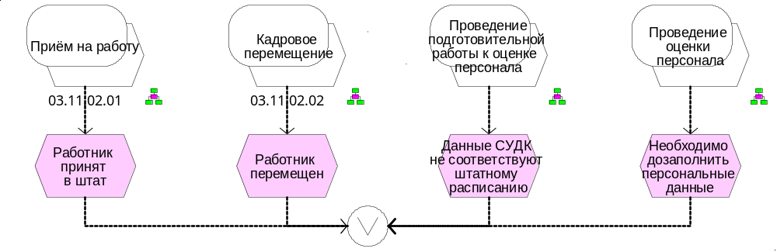
Рисунок 2.4. Начальные события бизнес-процесса «Ведение БД СУДК на основе исторических и оперативных данных»
Процесс формирования базы данных СУДК работниками инициируется, если произошло хотя бы одно из событий или несколько одновременно. Событие «Работник принят в штат», конечное событие бизнес-процесса «Приём на работу», говорит о том, что новый сотрудник должен заполнить информацию о себе в СУДК. Событие «Работник перемещен», конечное событие бизнес-процесса «Кадровое перемещение», говорит о необходимости внесения изменений в штатное расписание, также как и событие «Данные не соответствуют штатному расписанию», одно из событий второго подпроцесса бизнес-процесса оценки персонала компании. Событие «Необходимо дозаполнить персональные данные» выявляет недостаток данных для проведения оценивания работников в третьем подпроцессе бизнес-процесса оценки персонала компании.
Начатый бизнес-процесс продолжается функцией «Запросить данные по актуальному состоянию из ИСУ ПЕРСОНАЛ» (см. рис. 2.5). В ИСУ ПЕРСОНАЛ хранятся все данные по штатным должностям и расписанию работников компании. Специалист, ответственный за сопровождение СУДК получает данные по штатному расписанию в виде бумажного документа и вручную вносит данные в СУДК. Работа с СУДК осуществляется на основе «Инструкции по заполнению Форм в СУДК». В процессе ввода начальных данных создается электронный документ «Резюме работника в СУДК» со статусом «Создано». Для установки статуса используется объект на диаграмме Attribute.
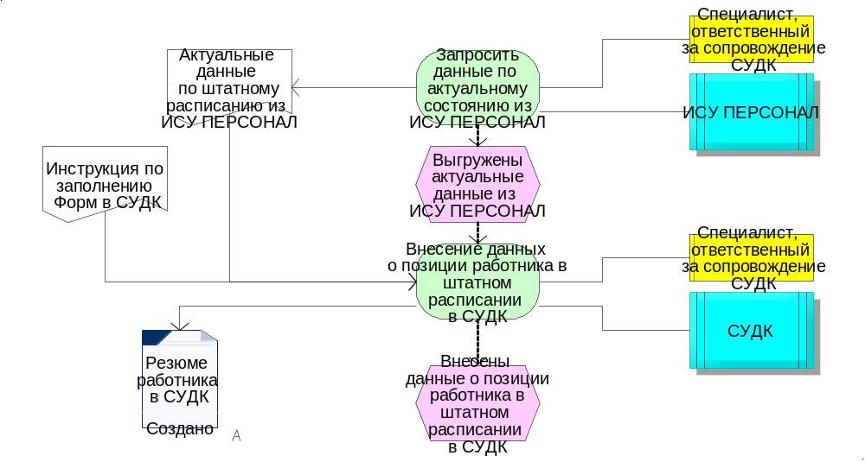
Рисунок 2.5. Внесение данных о штатном расписании в СУДК
После ввода данных о штатной должности и расписании и создания Резюме, работу с СУДК продолжает сам работник (см. рис. 2.6). Он вводит данные о себе в систему (функция «Заполнение данных об опыте работы, обучении и компетенциях в СУДК»), используя незаполненное Резюме и Инструкцию. Завершение выполнения функции позволяет сменить статус Резюме на «Заполнено».
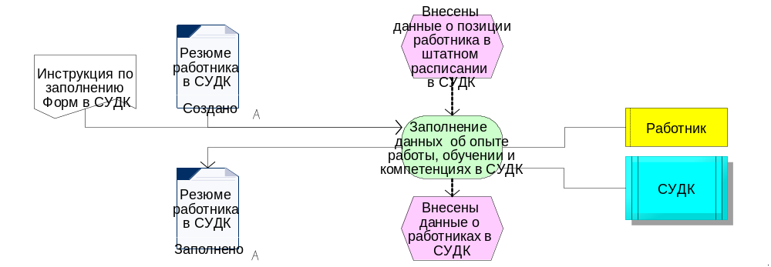
Рисунок 2.6. Заполнение данных в СУДК работником
На данном этапе первичная информация о работнике считается заполненной. Далее возможен ввод дополнительной информации. Если работник участвовал в новых проектах, информация о которых еще не отражена в СУДК, руководитель его структурного подразделения сам вводит эти данные (см. рис. 2.7). Создается условие с помощью логического оператора «ИЛИ». Данные о новых проектах поступают из бизнес-процесса «Производство» и вносятся в СУДК по мере участия в них сотрудников. Дополнения в СУДК вносят руководители структурных подразделений работников.
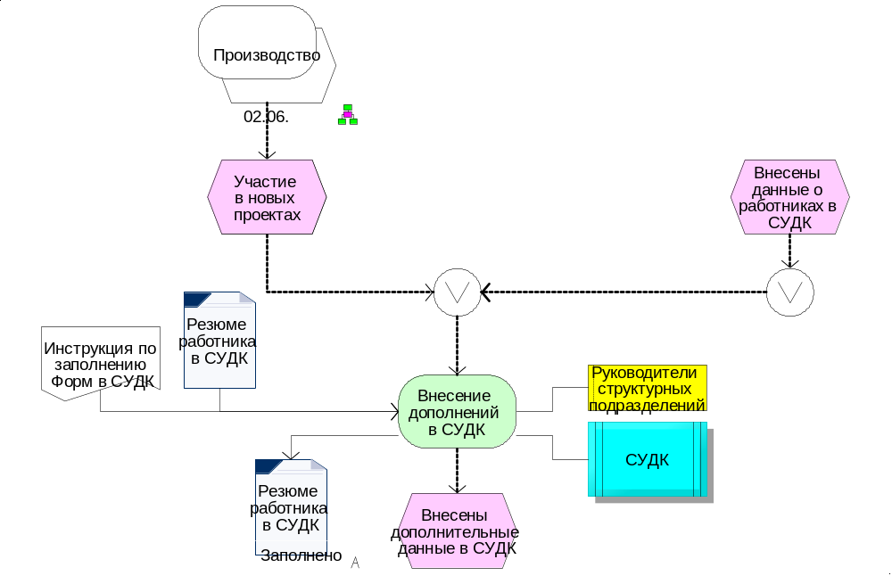
Рисунок 2.7. Внесение дополнений в СУДК
Кроме дополнительной информации по участию в проектах, возможно получение дополнительных данных из бизнес-процесса «Организация обучения», предоставляющего информацию о прохождении работниками дополнительного внутреннего и внешнего обучения. Специалист, ответственный за организацию обучения должен ввести в СУДК информацию о пройденном работником обучении на основе предоставленных сертификатов и свидетельств об обучении (см. рис. 2.8):
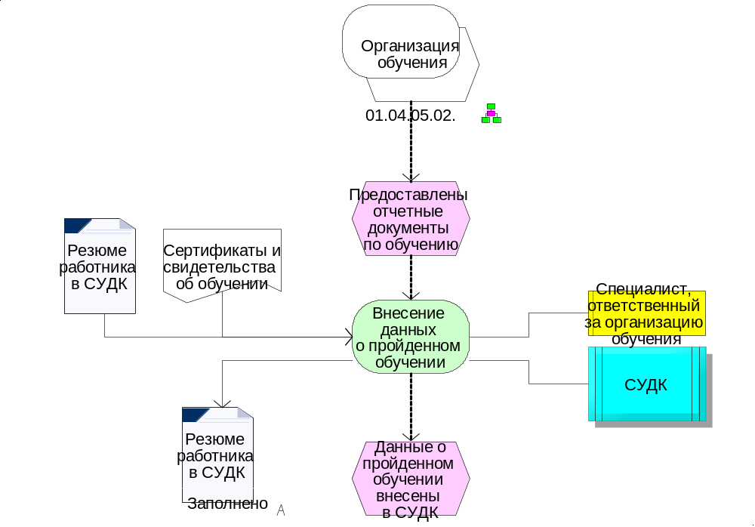
Рисунок 2.8. Внесение данных о пройденном обучении
События «Внесены дополнительные данные в СУДК», «Внесены данные о работниках в СУДК» и «Данные о пройденном обучении внесены в СУДК» являются завершающими в процессе «Ведение базы данных СУДК на основе исторических и оперативных данных» (см. рис. 2.9). Выполнение хотя бы одного из них (логическое правило «ИЛИ») говорит о завершении процесса. Результаты выполнения бизнес-процесса «Ведение базы данных СУДК на основе исторических и оперативных данных» могут использоваться в следующем подпроцессе процесса оценки персонала в компании «Проведение подготовительной работы к оценке персонала», а также в других процессах управления персоналом «Обучение и развитие персонала», «Обеспечение трудовыми ресурсами».
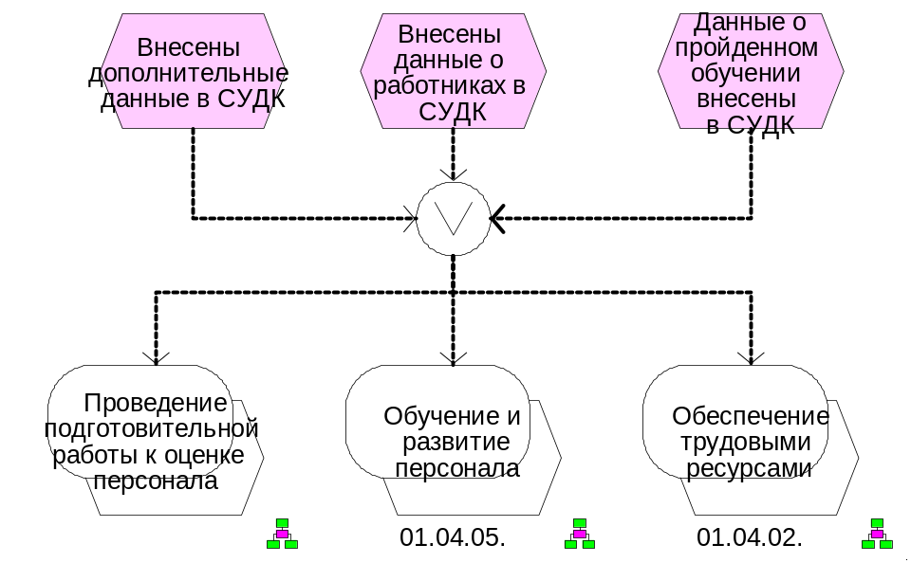
Рисунок 2.9. Завершение процесса «Ведение базы данных СУДК на основе исторических и оперативных данных»
2.2.2. Модель бизнес-процесса «Проведение подготовительной работы к оценке персонала» «AS IS»
Бизнес-процесс «Проведение дополнительной работы к оценке персонала» (приложение Б) использует информацию, полученную на выходе из процесса «Ведение базы данных СУДК на основе исторических и оперативных данных» и инициируется одним или несколькими из его конечных событий (см. рис. 2.10). Далее, специалист, ответственный за проведение оценки персонала, проверяет соответствие данных СУДК штатному расписанию. При соответствии, процесс продолжается, при несоответствии – завершается событием «Данные СУДК не соответствуют штатному расписанию» и переходит в бизнес-процесс «Ведение базы данных СУДК на основе исторических и оперативных данных».
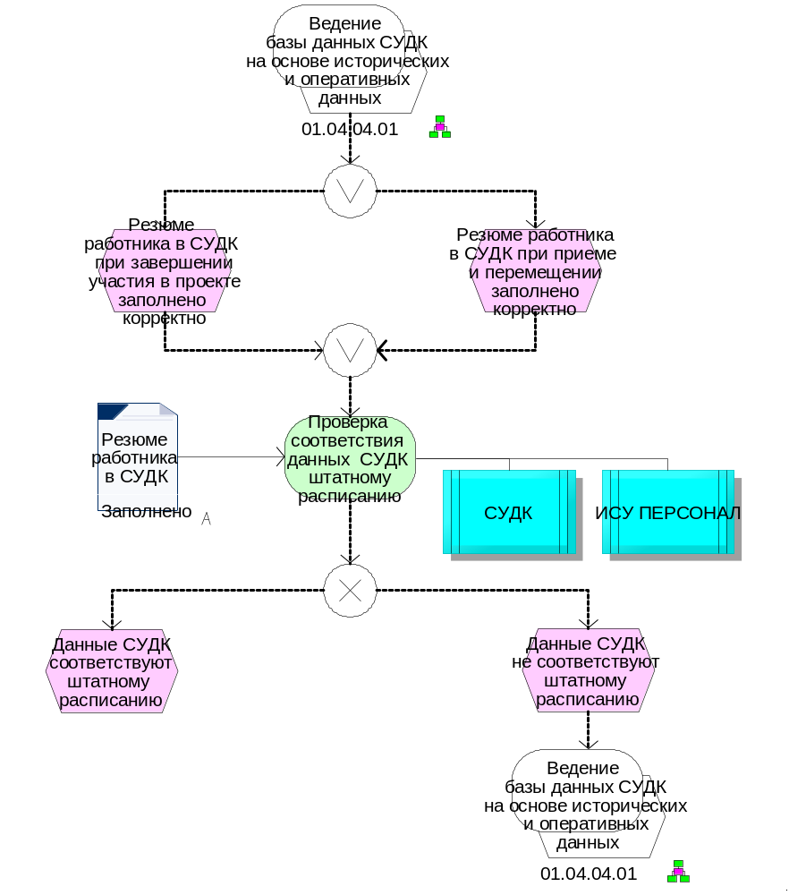
Рисунок 2.10. Инициирование бизнес-процесса «Проведение дополнительной работы к аттестации персонала»
Если данные в СУДК соответствуют штатному расписанию, издается и утверждается генеральным директором Приказ о проведении аттестации с приложениями (см. рис. 2.11). Издание Приказа производится на основе документов об аттестации, которые объединены в Пакет документов об аттестации (см. рис. 2.12). Пакет документов создается с помощью отдельной диаграммы описания состава пакета документов (Informational carrier diagram). Приказ с приложениями также объединены в пакет документов (см. рис. 2.13). Специалист, ответственный за проведение оценки персонала проводит ознакомление руководителей функциональных направлений (далее ФН) и лидеров функциональных групп (далее ФГ) с утвержденным Приказом. Руководители ФН и лидеры ФГ подписывают листы ознакомления с Приказом.
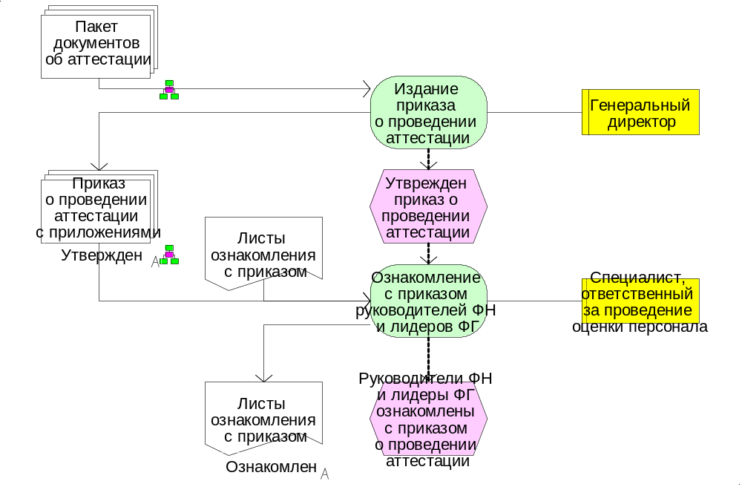
Рисунок 2.11. Издание приказа о проведении аттестации
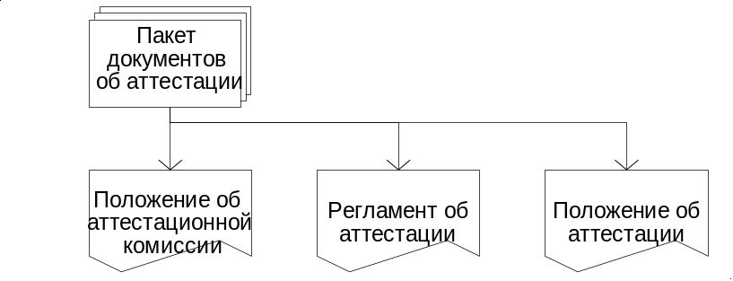
Рисунок 2.12. Пакет документов об аттестации
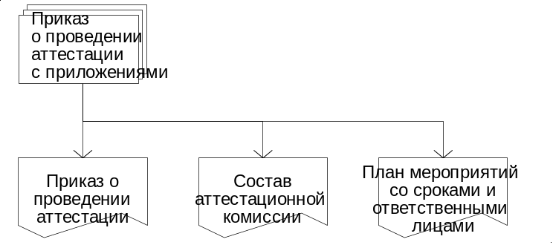
Рисунок 2.13. Приказ о проведении аттестации с приложениями
Ознакомившись с Приказом, лидеры ФГ разрабатывают график проведения аттестации по функциональным областям (далее ФО) и согласовывают его с руководителями ФН (см. рис. 2.14):
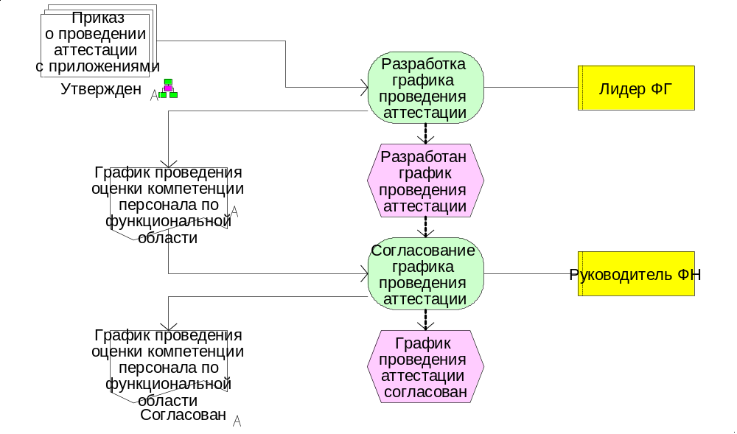
Рисунок 2.14. Разработка и согласование графика проведения аттестации по ФО
Разработанные и согласованные графики проведения аттестации по ФО сводятся (функция «Подготовка сводного графика проведения аттестации») в единый график проведения оценки квалификации персонала (см. рис. 2.15). Проект сводного графика готовится специалистом, ответственным за проведение оценки персонала, согласуется заместителем генерального директора (далее ЗГД) по развитию. Статус сводного графика меняется на «Согласован». Согласованный сводный график утверждается генеральным директором (статус графика «Утвержден»).
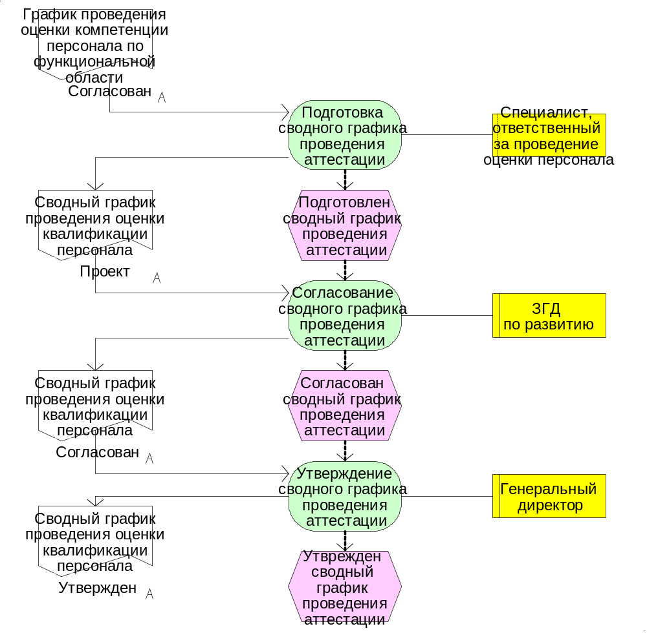
Рисунок 2.15. Разработка и утверждение сводного графика проведения аттестации
После утверждения Приказа о проведении аттестации и сводного графика проведения аттестации проводится ознакомление работников (см. рис. 2.16.). Персонал подписывает листы ознакомления с Приказом, бизнес-процесс «Проведение подготовительной работы к оценке персонала» завершается событием «Работники ознакомлены с графиком и Приказом о проведении аттестации». Результаты процесса отправляются в следующий подпроцесс процесса «Ведение базы данных СУДК на основе исторических и оперативных данных» «Проведение оценки персонала».
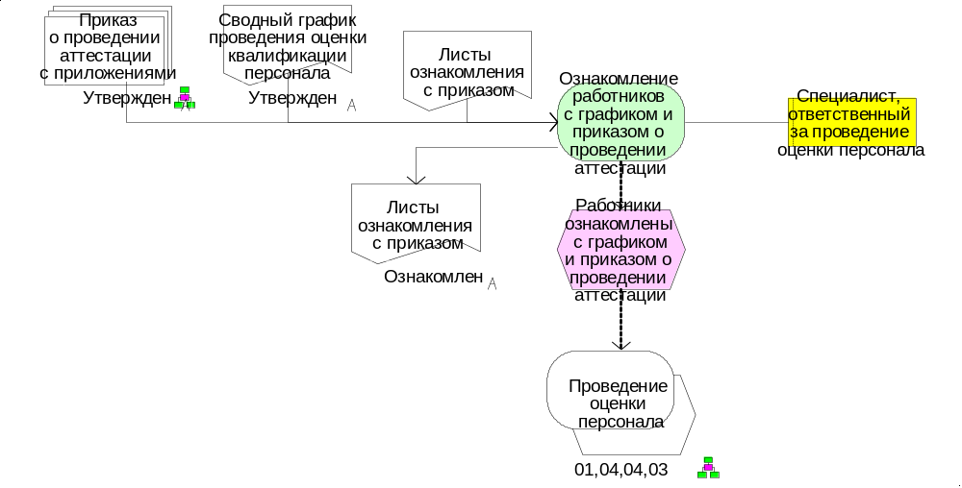
Рис. 2.16. Завершение бизнес-процесса «Проведение подготовительной работы к оценке персонала»
2.2.3. Модель бизнес-процесса «Проведение оценки персонала» «AS IS»
Бизнес-процесс «Проведение оценки персонала» (приложение В) является третьим подпроцессом бизнес-процесса оценки персонала. Начало его выполнения возможно только после окончания двух предыдущих подпроцессов процесса оценки персонала в компании – бизнес-процесса «Ведение базы-данных СУДК на основе исторических и оперативных данных» и бизнес-процесса «Проведение подготовительной работы к аттестации персонала». Кроме того, процесс оценки может быть запущен событием «Есть необходимость переаттестации», который является одним из завершающих событий самого бизнес-процесса «Проведение оценки персонала». Между событиями стоит логическое правило «ИЛИ», так как бизнес-процесс может быть инициирован любым из событий (см. рис. 2.17).
Выполнение бизнес-процесса продолжается одновременно тремя функциями, расположенными через логическое правило «И» на диаграмме. Оценка персонала в компании состоит из оценивания компетенций и деловых качеств сотрудников. Оценка компетенций проводится по различным оценочным калькуляторам для работников производственных подразделений и для работников обслуживающих структурных подразделений. Оценка по разным направлениям производится параллельно.
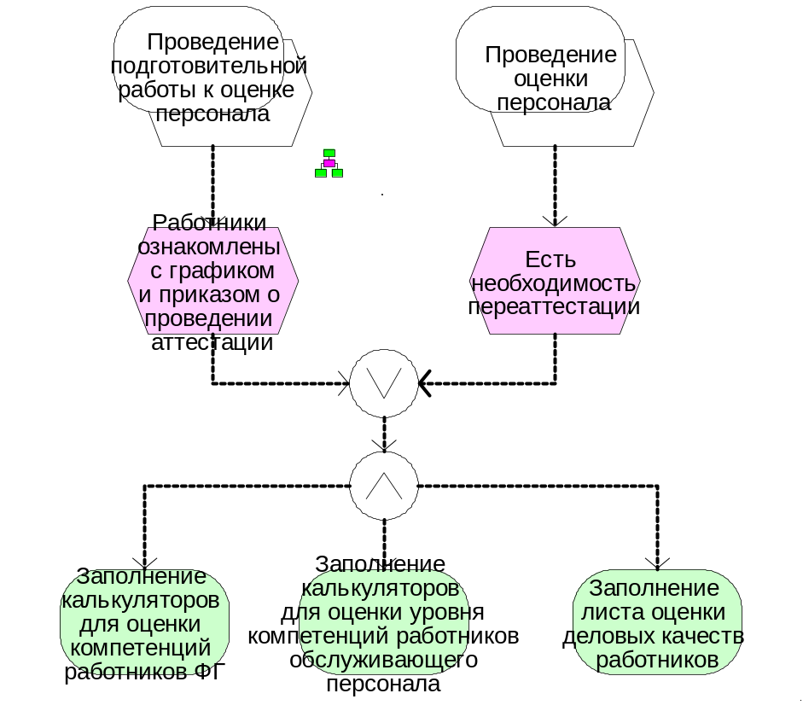
Рисунок 2.17. Инициация бизнес-процесса «Проведение оценки персонала»
Оценка уровня компетенций работников производственных подразделений начинается с функции «Заполнение калькуляторов для оценки компетенций работников ФГ» (см. рис. 2.18). Заполнением калькуляторов занимается лидер функциональной группы, в которую входит работник. На вход функции подаются различные калькуляторы, из которых необходимые для оценки выбирает лидер ФГ. Калькуляторы для оценки компетенций на диаграмме объединены в пакет документов (см. рис. 2.19). После выполнения функции «Калькуляторы оценки компетенций» приобретают статус «Заполнены» (объект на диаграмме – Attribute). Заполняются калькуляторы на основе Резюме работника из информационной системы СУДК (электронный документ на диаграмме «Резюме работника в СУДК» со статусом «Заполнено»).
Используя заполненные калькуляторы, лидер ФГ проводит оценку уровня компетенций работников (функция на диаграмме – «Проведение оценки уровня компетенций работников производственных подразделений»). На выходе формируется документ «Лист оценки компетенций в функциональных областях», который будет использоваться при дальнейшей работе, составлении отчета по проведенной оценке сотрудников.
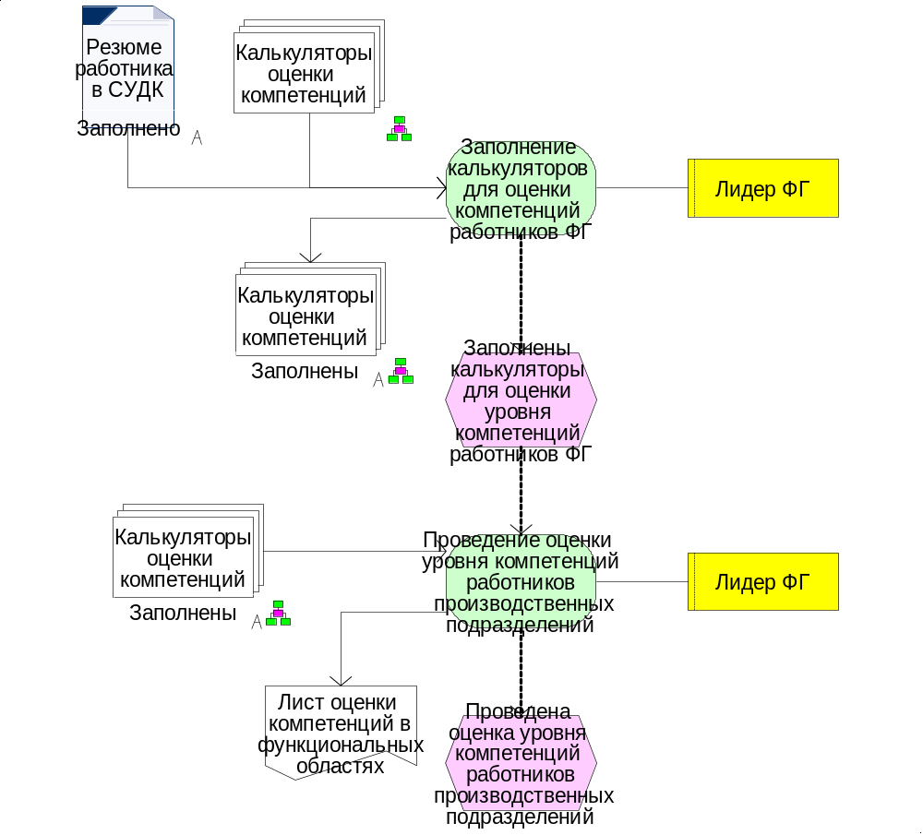
Рисунок 2.18. Оценка уровня компетенций работников производственных подразделений
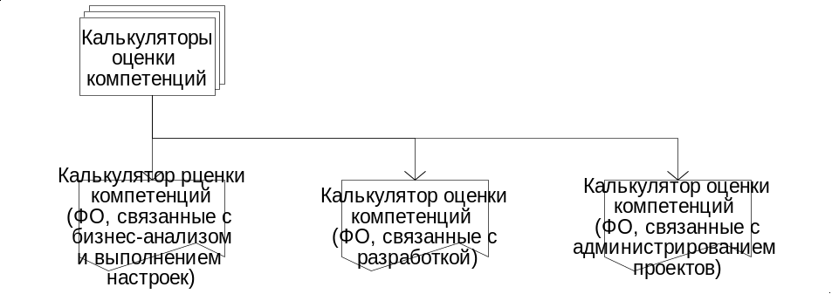
Рисунок 2.19. Пакет калькуляторов для оценки компетенций
Аналогично производится оценка уровня компетенций работников обслуживающих структурных подразделений (см. рис. 2.20). Отличие состоит в том, что ответственность за заполнение калькуляторов и оценивание уровня компетенций работников лежит на руководителях структурных подразделений, в которые входит сотрудник.
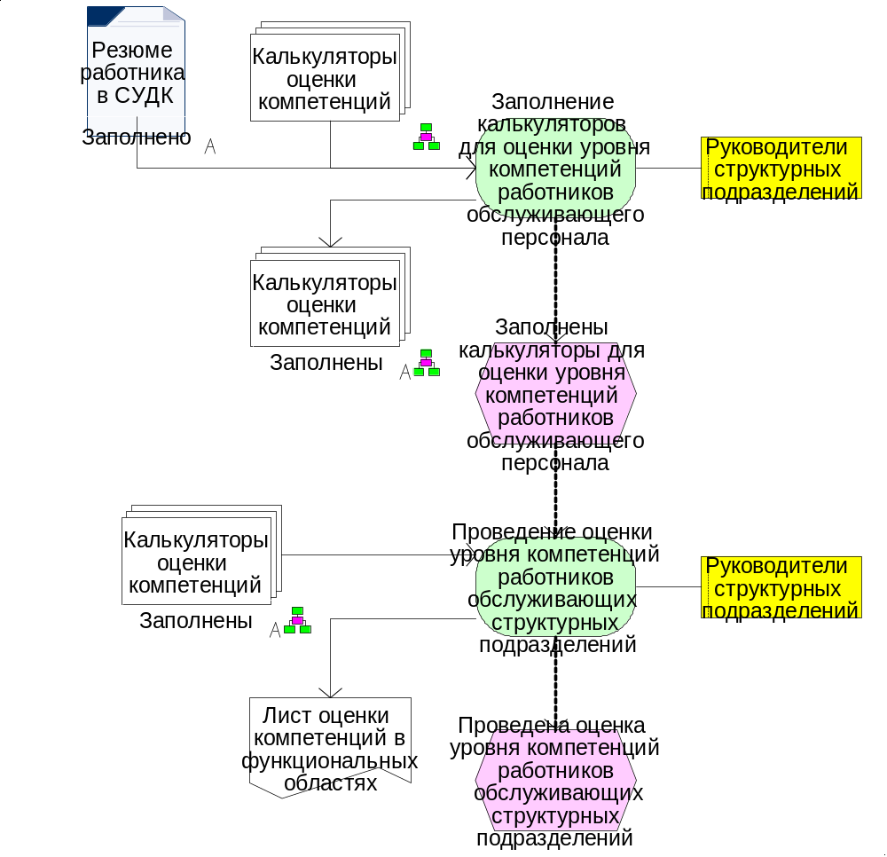
Рисунок 2.20. Оценка уровня компетенций работников обслуживающих структурных подразделений
Параллельно оценке компетенций работников проводится оценка деловых качеств (см. рис. 2.21). Руководители структурных подразделений заполняют листы оценки деловых качеств и формируют отчет по проведенной оценке.
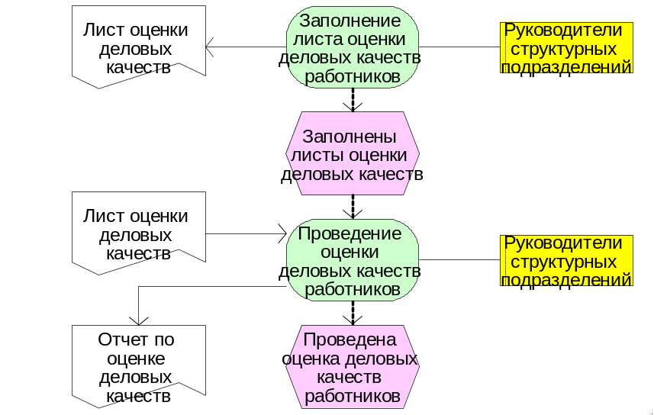
Рисунок 2.21. Оценка деловых качеств работников
После проведения оценки компетенций и деловых качеств персонала формируется сводный отчет по результатам оценки работников (см. рис. 2.22). Функция «Формирование сводного отчета по результатам оценки работника» выполняется после наступления нескольких событий: одно из событий, завершивших оценку уровня компетенций и событие, завершившее оценку деловых качеств работников. Кроме данных по оценке используется первичная информация о сотрудниках, полученная из бизнес-процесса «Ведение базы данных СУДК на основе исторических и оперативных данных». Используется одно из событий «Внесены дополнительные данные в СУДК» или «Внесены данные о работниках в СУДК» и событие «Данные о пройденном обучении внесены в СУДК».
Сводный отчет (документ «Сводный отчет по результатам оценки») формируется на основе электронного документа «Резюме работника в СУДК» и бумажных документов «Отчет по оценке деловых качеств» и «Лист оценки компетенций в функциональных областях».
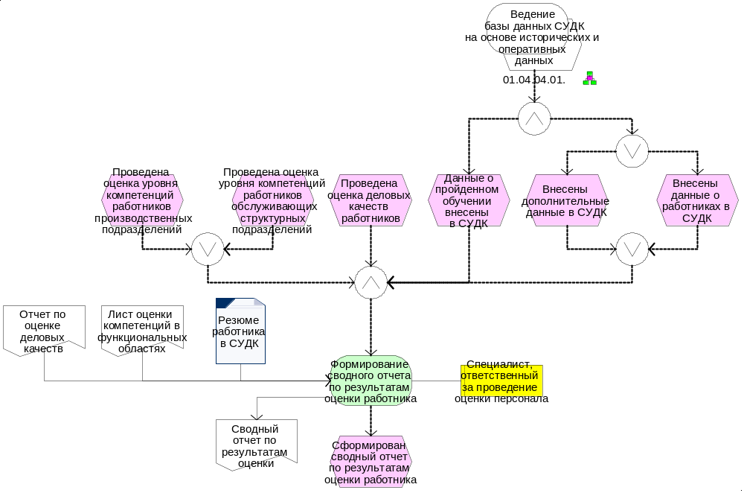
Рисунок 2.22. Формирование сводного отчета по результатам оценки работников
Обобщение результатов оценки позволяет провести собеседование с работником (см. рис. 2.23). Собеседование проводит аттестационная комиссия и специалист, ответственный за проведение оценки персонала. Далее возможно наступление хотя бы одного из событий (логическое правило «ИЛИ») «Проведено собеседование с работником», «Необходимо дозаполнить персональные данные». Выявленные неточности и несоответствия в персональных данных требуют возвращения в бизнес-процесс «Ведение базы данных СУДК на основе исторических и оперативных данных».
По результатам собеседования специалист, ответственный за оценку персонала готовит «Аттестационный лист с комментариями и рекомендациями по результатам собеседования» и проводит ознакомление с ним работника. Аттестационный лист приобретает статус «Ознакомлен», и, в случае несогласия с оценкой, работник подает апелляцию.
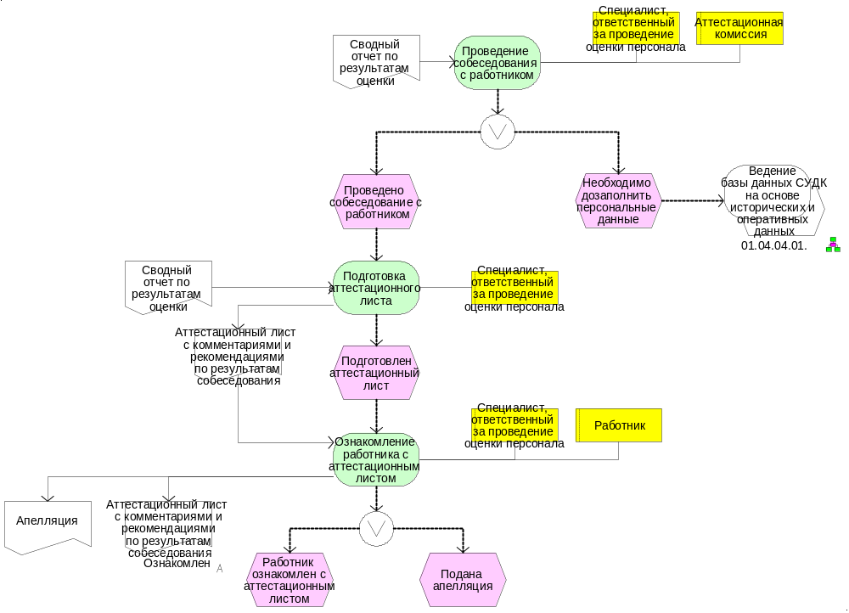
Рисунок 2.23. Собеседование с работником
Апелляция и аттестационный лист используются на заседании аттестационной комиссии по результатам оценки, где готовится «Протокол аттестационной комиссии» и вносятся в аттестационный лист заключение и рекомендации комиссии каждому работнику (аттестационный лист со статусом «С заключением и рекомендациями»). Бизнес-процесс завершается одним из событий (логическое правило «исключающее ИЛИ») «Аттестация завершена» или «Есть необходимость переаттестации» (см. рис. 2.24). При необходимости переаттестации бизнес-процесс начинается снова, при завершении аттестации – переходит в смежный бизнес-процесс «Обучение и развитие персонала».
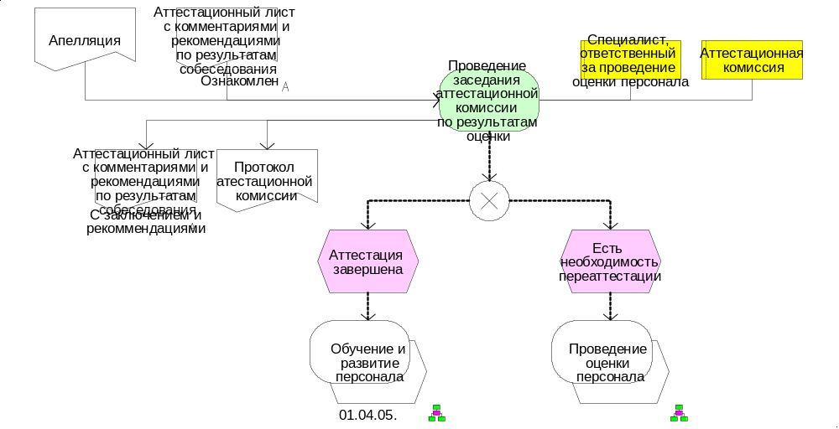
Рисунок 2.24. Завершение бизнес-процесса «Проведение аттестации персонала»

Построение модели бизнес-процесса оценки персонала «TO BE»
Совершенствование бизнес-процесса оценки персонала компании производится с целью автоматизации функций, выполняемых сотрудниками, ответственными за проведение оценки. Автоматизация процесса аттестации возможна несколькими путями: с помощью внедрения существующих на рынке автоматизированных решений проведения оценки или с помощью разработки собственного решения.
На данный момент процесс оценивания сотрудников уже автоматизирован в части ввода первичной информации в базу данных СУДК (данные об опыте работы, компетенциях, обучении), что делает вариант автоматизации с помощью приобретения и внедрения готовой системы по автоматизации процесса оценки не оптимальным для компании, вследствие неоправданных затрат. Использование готовой автоматизированной системы потребует отказ от использования существующей на предприятии базы данных СУДК или доработку приобретенного решения для интеграции с СУДК.
Второй вариант автоматизации процесса оценки персонала, с помощью разработки собственного решения, является более приемлемым и удобным для предприятия. Поскольку сегодня компания уже использует базу данных СУДК, разумно и экономически выгодно, с точки зрения затрат на реализацию решения по автоматизации, доработать существующую систему, дополнив ее функциями по автоматическому формированию отчетов по результатам аттестации, а также учету этих результатов для использования в следующей по графику оценке.
Эффективный анализ и совершенствование бизнес-процесса оценки персонала возможны только при комплексном рассмотрении всех его подпроцессов. Поэтому все функции подпроцессов бизнес-процесса оценки персонала будут проанализированы в совокупности.
Проведение оценки персонала в компании предоставляет информацию, необходимую в большом количестве других бизнес-процессов компании. Рассмотрим возможности расширения процесса оценки персонала в части бизнеса.
Во-первых, данные о персонале позволяют выбрать наиболее компетентных и обладающих необходимыми деловыми качествами работников для участия в проектах и работы над производственными и обслуживающими задачами (бизнес-процесс «Обеспечение трудовыми ресурсами», бизнес-процесс «Производство»). Однако модель бизнес-процесса оценки персонала «AS IS» описывает оценку деловых качеств работников, осуществляемую только руководителями структурных подразделений, не позволяет учитывать оценку деловых качеств работников руководителями проектов.
Участие в проектах дает много полезной информации об их поведении в коллективе, поэтому руководители проектов могут дать им наиболее точную и близкую к действительности оценку в части деловых качеств. Следовательно, в оценке должна учитываться оценка деловых качеств работников руководителями проектов, осуществляемая каждый раз по завершении их участия в проекте. Несмотря на то, что оценка деловых качеств относится к оценке персонала, данная часть процесса должна осуществляться в бизнес-процессе «Производство» после каждого проекта с последующим учетом результатов в СУДК.
Бизнес-процесс «Проведение оценки персонала» осуществляется в компании ежегодно по графику, тогда как бизнес-процесс «Ведение базы данных СУДК на основе исторической и оперативной информации» – оперативно, по мере возникновения информации, необходимой для внесения в СУДК. Поэтому часть бизнес-процесса по внесению данных об оценке деловых качеств работников руководителями проектов в СУДК (см. рис. 2.25) нужно включить в бизнес-процесс «Ведение базы данных СУДК на основе исторической и оперативной информации».
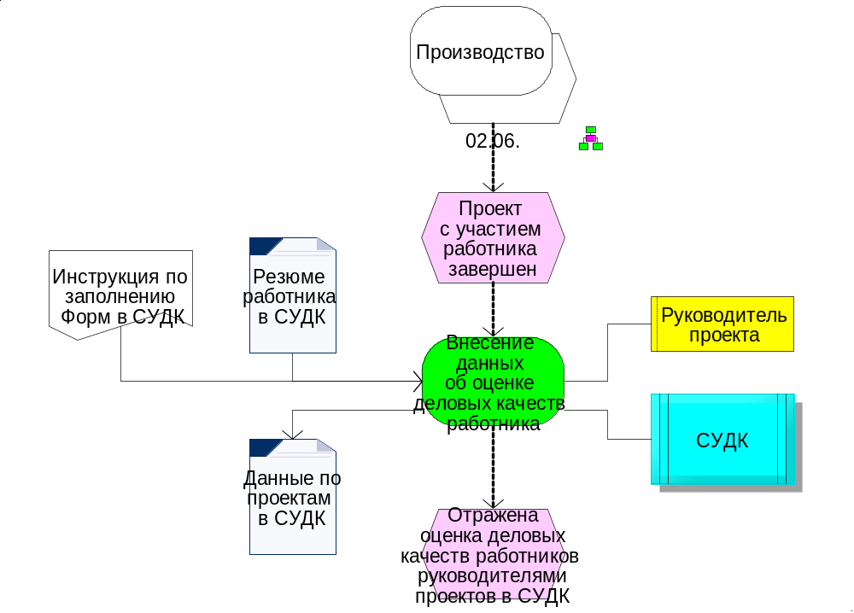
Рисунок 2.25. Внесение данных об оценке деловых качеств работников руководителями проектов в СУДК
Во-вторых, результаты оценки персонала выявляют компетенции и области знаний работников, которые необходимо получить и развить или пополнить (бизнес-процесс «Обучение и развитие персонала»). Но кроме учета подобной информации, необходима работа с ней, как в процессе оценки персонала, так и в смежных процессах. То есть, результаты обучения работника должны быть проанализированы и должно быть выявлено насколько эффективным для сотрудника было обучение, как оно изменило его квалификацию, как повлияло на компетенции. Поэтому, перед оценкой следует проанализировать данные об обучении сотрудников, а также учесть их в СУДК. Но, так как этот процесс проводится не в рамках оценки персонала, а через определенный промежуток времени после прохождения работником курса обучения, то он выделен в отдельный бизнес-процесс «Анализ эффективности обучения», где кроме анализа производится ввод информации в СУДК.
В-третьих, оценка персонала дает возможность сформировать кадровый резерв, однако данная возможность не используется компанией в текущий момент. Формирование кадрового резерва происходит на основе данных, полученных после оценки персонала, поэтому часть процесса по созданию кадрового резерва не входит в бизнес-процесс проведения оценки персонала. Следовательно, компании необходимо расширить бизнес-процесс «Обучение и развитие персонала» в части по работе с кадровым резервом компании.
Кроме того, результаты оценки за несколько периодов позволяют проводить анализ структуры и динамики развития персонала, поэтому необходимо добавить возможность передачи данных в бизнес-процесс «Анализ структуры и динамики развития персонала», в котором будет описана работа со всем персоналом компании, включая кадровый резерв: формирование, структура, планирование развития и анализ исполнения планов развития.
Итак, расширение процесса оценки персонала в части бизнеса сводится к использованию дополнительной информации из других бизнес-процессов по работе с персоналом при проведении оценки, а также передаче результатов оценки в другие бизнес-процессы. Более того, вся информация должна храниться в электронном виде в СУДК, которая должна иметь возможность формировать отчеты.
Расширение бизнес-процесса увеличивает ответственность, возлагаемую на специалистов, занимающихся оценкой. Поэтому, все действия по вводу данных в СУДК должны выполняться не в бизнес-процессе оценки персонала, а в смежных бизнес-процессах. То есть, необходима передача ответственности владельцам смежных процессов. Например, часть бизнес-процесса «Ведение базы данных СУДК на основе исторических и оперативных данных» по вводу информации о пройденном обучении (см. рис. 2.8) должна быть удалена из бизнес-процесса и перенесена в бизнес-процесс «Обучение и развитие персонала». Это действие позволит сократить время, затрачиваемое на формирование базы данных СУДК и уменьшить количество ошибок, возникающих при некорректном вводе данных.
Уменьшение ошибок, неточностей и возвратов к дополнительному заполнению базы данных СУДК возможно не только посредством передачи ответственности в другие бизнес-процессы, но и введением функций по контролю заполнения данных работниками. Подобное дополнение бизнес-процесса необходимо при выполнении функции «Заполнение данных об опыте работы, обучении и компетенциях в СУДК» подпроцесса «Ведение базы данных СУДК на основе исторических и оперативных данных» (см. рис. 2.6). Следует ввести несколько видов контроля заполнения: контроль заполнения, осуществляемый системой и контроль заполнения, осуществляемый руководителем, контроль заполнения, осуществляемый специалистом, ответственным за сопровождение СУДК.
Контроль, осуществляемый специалистом, ответственным за сопровождение СУДК должен проводиться регулярно по всем работникам компании, зарегистрированным в СУДК. В определенный момент система формирует отчет о заполнении информации, специалист, ответственный за сопровождение СУДК просматривает его и сообщает вышестоящему руководителю о подразделениях и работниках, не заполнивших базу данных СУДК. Данную часть работы с СУДК целесообразно вывести за пределы бизнес-процесса «Ведение базы данных СУДК на основе исторических и оперативных данных» и описать в другом бизнес-процессе «Контроль ведения базы данных СУДК», потому что она достаточно обширна и не может быть промежуточным этапом в процессе формирования базы-данных СУДК. Некоторые конечные события из бизнес-процесса «Контроль ведения базы данных СУДК» будут инициирующими для функций бизнес-процесса «Ведение базы данных СУДК на основе исторических и оперативных данных».
Проверка факта заполнения СУДК работником должна осуществляться по графику автоматически (см. рис. 2.26). По прошествии двух недель после создания Резюме работника в СУДК, система автоматически проверяет, заполнил ли работник первичные данные. Если Резюме заполнено, процесс продолжается и Резюме отправляется на проверку руководителю структурного подразделения. Если Резюме работника на заполнено, СУДК формирует «Сообщение о незаполненных формах в СУДК» и отправляет сообщения по электронной почте, с использование системы Microsoft Outlook работнику и руководителю его структурного подразделения о необходимости заполнить данные.
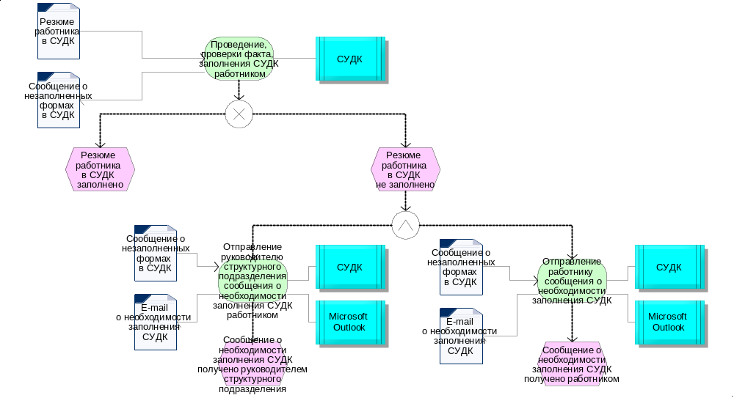
Рисунок 2.26. Автоматическая проверка заполнения форм в СУДК
Кроме контроля факта внесения данных в СУДК необходима проверка правильности заполнения данных в СУДК, осуществляемый руководителем структурного подразделения (см. рис. 2.27). Получив заполненное Резюме работника в СУДК или сообщение о необходимости заполнения СУДК работником, руководитель структурного подразделения проводит контроль заполнения работником Резюме в СУДК при приеме и перемещении. Если Резюме заполнено корректно, бизнес-процесс продолжается, если не заполнено или заполнено некорректно, руководитель вынужден оказать воздействие на работника. Наступление события «Оказано воздействие на работника для заполнения СУДК» означает возврат выполнения бизнес-процесса к функции «Заполнение данных об опыте работы, обучении и компетенциях в СУДК».
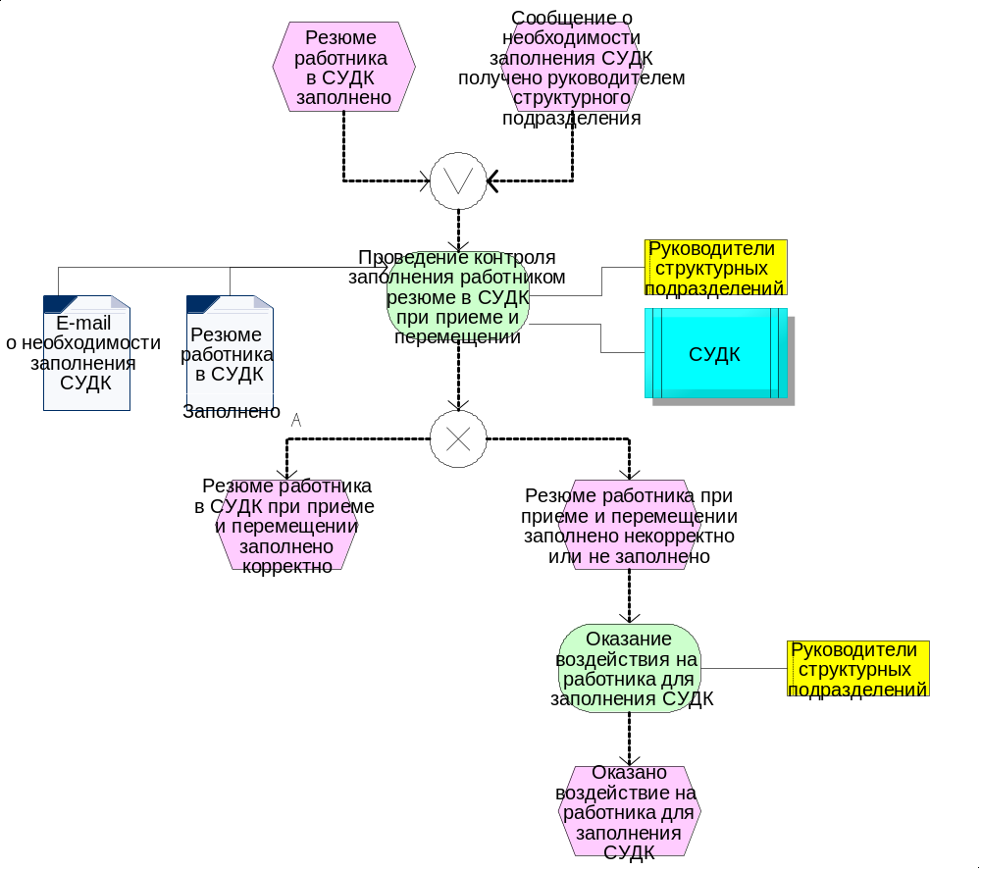
Рисунок 2.27. Проведение контроля заполнения работником Резюме в СУДК при приеме и перемещении
В части внесения дополнительных данных в СУДК (см. рис. 2.7), после завершения участия в проекте, в бизнес-процессе «Ведение базы данных СУДК на основе исторической и оперативной информации» перед проведением проверки заполнения следует передать ответственность по заполнению (функция «Внесение дополнений в СУДК») работникам (см. рис. 2.28). Автоматическая проверка заполнения данных не является необходимой в этом случае, так как внесение дополнительных данных не обязательно.
Если завершен проект с участием работника и его Резюме в СУДК заполнено корректно (события «Проект с участием работника завершен», Резюме работника в СУДК при приеме и перемещении заполнено корректно», логическое правило «И»), он может вносить дополнительные данные. Также внесение дополнительных данных возможно после наступления события «Необходимо внесение данных по проектам в СУДК», выходящего из бизнес-процесса «Контроль ведения базы данных СУДК». Проверка корректности заполнения дополнительных данных работником, осуществляемая руководителем структурного подразделения, выполняется аналогично проверке корректности внесения данных об обучении, опыте работы и компетенциях при приеме или перемещении работника.
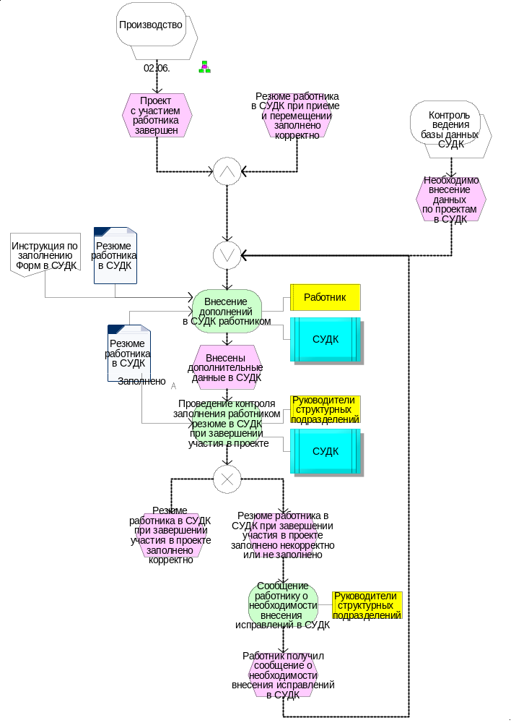
Рисунок 2.28. Проведение контроля заполнения работником резюме в СУДК при завершении участия в проекте
Проанализировав и расширив бизнес-процесс оценки персонала в компании в части бизнеса, можно перейти к совершенствованию некоторых функций с целью последующей их автоматизации.
2.3.1. Бизнес-процесс «Ведение базы данных СУДК на основе исторических и оперативных данных»
Автоматизация бизнес-процесса «Ведение базы данных СУДК на основе исторических и оперативных данных» необходима при выполнении функций «Запросить данные по актуальному состоянию из ИСУ ПЕРСОНАЛ» и «Внесение данных о позиции работника в штатном расписании в СУДК». В модели бизнес-процесса «AS IS» (приложение А) видно, что данные выгружаются в виде бумажного документа и заносятся в СУДК вручную специалистом, ответственным за сопровождение СУДК. Чтобы избежать возможных ошибок при вводе данных, ускорить и упростить выполнение этих функций необходимо исключить влияние человека (Объект на диаграмме Person Type «Специалист, ответственный за сопровождение СУДК») на процесс. А именно, следует настроить взаимодействие между СУДК и ИСУ ПЕРСОНАЛ. ИСУ ПЕРСОНАЛ должна предоставлять данные о штатном расписании по запросу СУДК, которые будут автоматически регистрироваться в системе СУДК (см. рис. 2.29).
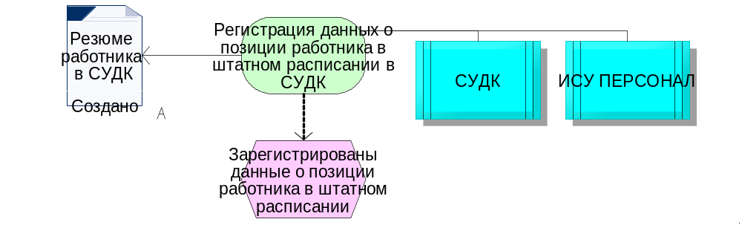
Рисунок 2.29. Регистрация данных о позиции работника в штатном расписании в СУДК, модель «TO BE»
Другая возможность автоматизации процесса заполнения СУДК в части автоматической проверки заполнения была описана выше (см. рис. 2.26)
Дальнейшая автоматизация бизнес-процесса «Ведение базы данных СУДК на основе исторических и оперативных данных» невозможна, так как внесение первичных данных может выполнить только работник самостоятельно.
Модель бизнес-процесса «Ведение базы данных СУДК на основе исторических и оперативных данных» «TO BE» представлена в приложении Г.
2.3.2. Бизнес-процесс «Проведение подготовительной работы к оценке персонала»
Автоматизация бизнес-процесса необходима при выполнении начальной функции «Проверка соответствия данных СУДК штатному расписанию» (см. рис. 2.30). СУДК должна автоматически проводить проверку, сравнивая имеющиеся данные с данными, внесенными в ИСУ ПЕРСОНАЛ.
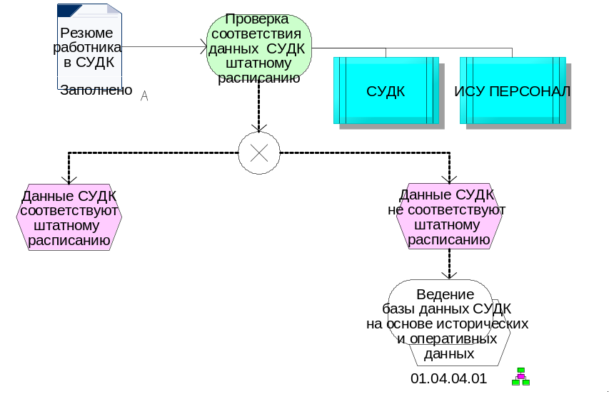
Рисунок 2.30. Автоматическая проверка соответствия данных СУДК штатному расписанию
Далее автоматизация бизнес-процесса не требуется, так как все документы, на основании которых проводится оценка персонала, должны быть оформлены в бумажном виде. Единственными функциями, которые можно автоматизировать, являются «Ознакомление с приказом руководителей ФН и лидеров ФГ» и «Ознакомление работников с графиком и приказом о проведении аттестации», в процессе выполнения которых работники, руководители ФН и лидеры ФГ подтверждают факт ознакомления с Приказом и графиком проведения аттестации, подписывая листы ознакомления. Автоматизацией будет замена бумажных документов «Листы ознакомления с приказом» на отметку в СУДК об ознакомлении. Но автоматизация этих функция потребует дополнительно организовать ввод в систему сканов документов об аттестации, чтобы сотрудники смогли работать с ними в СУДК, что увеличит время выполнения всего бизнес-процесса и потребует участия в работе человека. Автоматизация будет возможна при внедрении в компании системы электронного внутреннего документооборота.
Модель бизнес-процесса «Проведение подготовительной работы к аттестации персонала» «TO BE» представлена в приложении Д.
2.3.3. Бизнес-процесс «Проведение оценки персонала»
На сегодняшний день вся оценка персонала проводится вручную. Лидеры ФГ и руководители структурных подразделений используют данные из СУДК (электронный документ «Резюме работника в СУДК») и бумажные бланки для выставления оценок («Калькуляторы оценки компетенций», «Лист оценки компетенций в функциональных областях», «Лист оценки деловых качеств»). Доработка СУДК позволит избавиться от использования бумажных документов и даст возможность автоматически определять уровень компетенции.
В СУДК должны быть организованы электронные формы калькуляторов для выставления оценок работникам. Выбрав функциональную область, лидер ФГ должен получать перечень критериев, по которым необходимо выставить оценки подчиненным. Кроме того, должна автоматически подсчитываться сумма оценок, набранных работником, используя которую, СУДК определит уровень знаний оцениваемого (экспертный, высокий, средний, базовый, начальный). Исключение влияния человеческого фактора на подсчет суммы оценок и определение уровня владения знаниями по компетенции позволит избежать ошибок и сократить время на проведение оценки уровня компетенций (см. рис. 2.31):
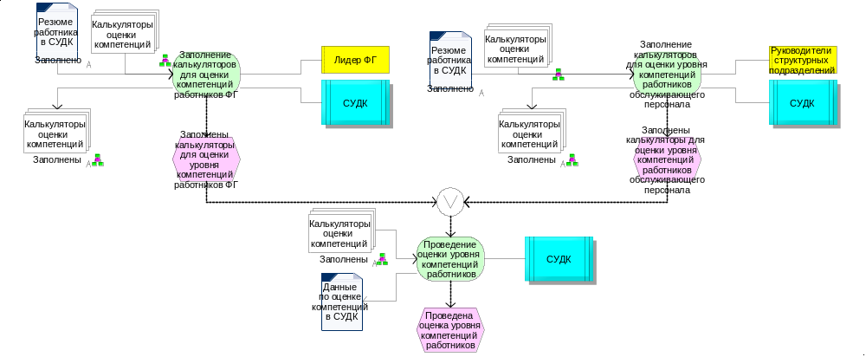
Рисунок 2.31. Оценка компетенций, модель «TO BE»
Аналогично должна быть организована оценка деловых качеств работников. Электронные формы листов оценки деловых качеств, заполненные руководителями структурных подразделений в СУДК, анализируются системой автоматически (см. рис. 2.32):
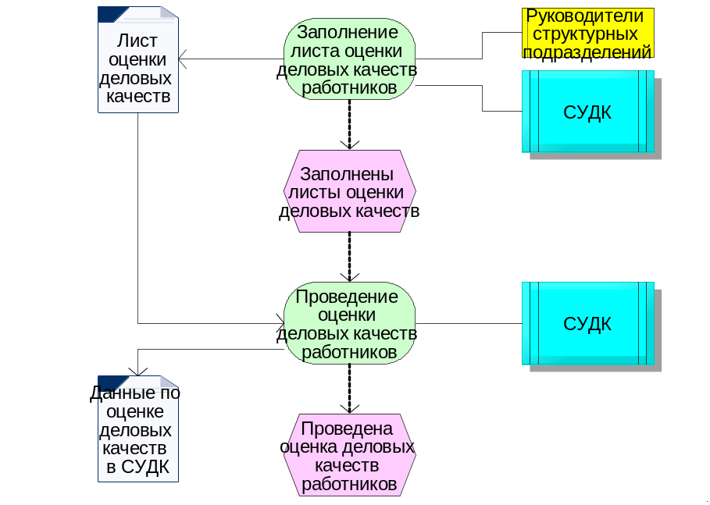
Рисунок 2.32. Оценка деловых качеств, модель «TO BE»
Далее, используя данные и отчеты, находящиеся в базе данных, СУДК формирует отчет по проведенной оценке (электронный документ на диаграмме «Сводный отчет по результатам оценки») для каждого оцениваемого сотрудника. Сформированные отчеты используются на собеседовании с работниками. Автоматизация собеседования невозможна, так как на этом этапе важно взаимодействие оцениваемого и специалиста, проводящего оценку.
По результатам собеседования специалист ответственный за проведения оценки персонала готовит аттестационный лист с комментариями в СУДК и отправляет его работнику для ознакомления. Работник ставит отметку в СУДК об ознакомлении с аттестационным листом и подает апелляцию в бумажном виде при необходимости.
После проведения собеседования с каждым работником собираются аттестационные листы, и проводится заседание комиссии, где формируются рекомендации работникам, и заносятся в протокол результаты аттестации по всему персоналу компании.
По завершении оценки специалист, ответственный за проведение оценки персонала заносит протокол в СУДК. Все результаты оценки и рекомендации прикрепляются к Резюме сотрудников в системе.
Модель бизнес-процесса «Проведение оценки персонала» «TO BE» представлена в приложении Е.
Бизнес-процесс оценки персонала компании (модель «TO BE») расширяется в части входов, выходов и исполнителей, тогда как владелец и документы, с помощью которых осуществляется управление, остаются теми же, что и в модели процесса «AS IS». В бизнес-процесс входит:
- дополнительная информация о необходимости корректного заполнения базы данных СУДК из вспомогательного бизнес-процесса «Контроль ведения базы данных СУДК»;
- информация по оценке деловых качеств сотрудников руководителями проектов (бизнес-процесс «Производство»);
- данные о кадровом резерве и анализе эффективности обучения (бизнес-процесс «Обучение и развитие персонала» и его подпроцессы «Организация обучения» и «Анализ эффективности обучения»).
Дополнительными выходами бизнес-процесса оценки персонала являются:
- информация о некорректном вводе данных в базу данных СУДК (вход для бизнес-процесса «Контроль ведения базы данных СУДК»);
- данные для анализа динамики развития персонала (вход для бизнес-процесса «Анализ структуры и динамики развития персонала»);
- информация для организации мотивации (вход для бизнес-процесса «Управления системой поощрений»).
Совершенствование бизнес-процесса потребовало участия в проведении оценки персонала дополнительных исполнителей – руководителей проектов, осуществляющих оценку деловых качеств сотрудников.

Проектирование решения по автоматизации процесса оценки персонала в компании
На основе, построенной в предыдущем пункте работы модели бизнес-процесса оценки персонала «TO BE» возможно спроектировать решение по автоматизации процесса. Частичная автоматизация процесса оценивания сотрудников уже присутствует в компании, поэтому дальнейшая автоматизация будет происходить на ее основе.
В компании разработана система учета данных по компетенциям/квалификации (СУДК), представляющая собой базу данных первичной информации о работниках. В СУДК вносятся данные по опыту работы, образованию и компетенциям сотрудников, которые используются при проведении оценки персонала.
Автоматизированная система должна выполнять следующие функции:
- Автоматизированная проверка актуальности данных о штатном расписании.
- Автоматизированная регистрация работника в системе.
- Автоматизированный ввод данных о работнике в базу данных СУДК.
- Автоматизированный контроль заполнения базы данных СУДК работником.
- Автоматизированное проведение оценки персонала по компетенциям, деловым качествам.
- Хранение и учет результатов проведенной оценки персонала.
- Автоматизированное формирование отчетов по результатам оценки персонала.
Автоматизированная проверка данных о штатном расписании подразумевает интеграцию систем СУДК и ИСУ ПЕРСОНАЛ. Системы должны иметь возможность обмениваться данными о текущем состоянии штатного расписания. СУДК, получив данные, должна сверять их с существующими в базе данных и редактировать при необходимости.
Автоматизированная регистрация работника в системе происходит на основе его должности в штатном расписании. СУДК должна создавать Резюме сотрудника по шаблону. Сотруднику необходимо заполнить Резюме в течение двух недель с момента регистрации в системе.
Система должна обеспечивать автоматизированный ввод данных о сотруднике в СУДК. В Резюме необходимо учитывать данные об опыте работы, образовании, компетенциях, а также дополнительные данные об участии работника в проектах и прохождении дополнительного обучения. В системе должны присутствовать справочники для выбора набора компетенций, которыми владеет работник, учебного заведения, которое закончил сотрудник, предыдущих мест работы, а также проектов, выполняемых компанией и курсов обучения, организуемых компанией.
После двух недель с момента регистрации работника в системе, СУДК должна автоматически проверять заполнение Резюме. В случае отсутствия необходимых данных, генерируется сообщение о необходимости заполнить СУДК и отправляется работнику и руководителю его структурного подразделения по электронной почте с помощью Microsoft Outlook.
Корректно заполненное Резюме работника в системе используется для проведения оценки по компетенциям и деловым качествам. Лидеры функциональных групп и руководители структурных подразделений заполняют электронные формы калькуляторов для оценки компетенций и листов оценки деловых качеств, выставляя оценку по каждому пункту. Система предоставляет шкалу оценки и описание каждого балла. Далее система автоматически суммирует полученные оценки и определяет уровень владения компетенцией. Данные по оценке компетенций и деловых качеств учитываются в системе и используются для последующего формирования отчетов и проведения следующей по графику оценки персонала.
Данные по оценке компетенций и деловых качеств, Резюме работника в СУДК и данные предыдущей оценки предоставляются в виде отчетов аттестационной комиссии и специалисту ответственному за проведение оценки персонала для проведения собеседования с работником и определения результата. По результатам собеседования и заседания аттестационной комиссии готовится протокол заседания и рекомендации для работника, которые также вносятся в СУДК.
Автоматизированная система оценки персонала должна иметь возможность формировать отчеты по проведенной оценке, такие как отчет по оценке каждого работника, отчет по оценке всего персонала, отчет по динамике развития персонала, отчет о составе кадрового резерва. Все данные по оценке работника должны быть внесены в его Резюме в СУДК. Отчеты должны быть доступны для просмотра непосредственным руководителям работников и вышестоящим руководителям.
Автоматизированная система оценки персонала компании должна быть разработана в соответствии с техническим заданием на разработку автоматизированной системы оценки персонала, представленном в приложении Ж.

Заключение
Проведение оценки персонала в компании является одним из важных процессов управления персоналом. Оценивание сотрудников позволяет выявлять сильные и слабые стороны, достоинства и недостатки, перспективы и направления развития каждого работника компании.
В данной работе были рассмотрены существующие методы оценки персонала в компаниях. Исследование показало, что на сегодняшний день разработано множество методов оценивания, однако в российских компаниях распространены только несколько. Внедрение на предприятии любого метода оценки персонала требует предварительного анализа существующей оценки.
Проведенное исследование позволило проанализировать процесс оценки персонала в компании, функционирующей в сфере информационных технологий. Было проведено описание бизнес-процесса проведения оценки персонала. Построенная модель «AS IS» была проанализирована, и построена модель бизнес-процесса «TO BE». Выявленные особенности показали, что достижение наиболее эффективных результатов возможно не при концентрации на определенном методе оценки персонала, а при комбинированном использовании нескольких методов.
Рассматриваемая компания использует для проведения оценки особенности аттестации работников (официальный характер, проведение по графику, привлечение аттестационной комиссии), модели компетенций (оценка компетенций работников по установленной шкале), экспертных оценок (эксперты выставляют оценки работникам по шкале оценок). Заключительный этап оценки включает в себя проведение интервью с каждым оцениваемым сотрудником, а также заседание комиссии для вынесения решения по результатам аттестации и выявления перспектив и направлений развития. Процесс проведения оценки персонала в компании планируется расширять и включать в него дополнительные стороны и методы для оценивания. Например, в дальнейшем процесс будет дополнен методом оценки «360 градусов».
Кроме расширения областей оценки для лучшего результата, существует возможность автоматизации процесса. Несмотря на существующую в компании систему учета данных по компетенциям/квалификации для сбора данных о сотрудниках, необходима автоматизация других функций процесса. Исследование позволила усовершенствовать бизнес-процесс оценки персонала в компании с целью его последующей автоматизации. Модель процесса «AS IS» показала, что в компании не используется возможность применения СУДК для проведения аттестации. Внедрение автоматизированной системы оценки персонала позволит сократить время на проведение оценки и формирование отчетов по результатам, а также отказаться от использования бумажных документов и сил и времени сотрудников, затрачиваемых на сопровождение СУДК. Сокращение использования ручного труда позволит исключить вероятность некорректного ввода информации.
Основными результатами работы являются:
- Рекомендации для компании по сочетанию нескольких методов при проведении оценки персонала.
- Модели «AS IS» и «TO BE» бизнес-процесса оценки персонала в ИТ-компании Пермского края.
- Требования к информационной системе оценки персонала для ИТ-компании Пермского края.
- Техническое задание на автоматизированную систему оценки персонала в ИТ-компании.
На основании технического задания соответствующим отделом ИТ-компании будет разработана информационная система оценки персонала.

Библиографический список
- Хруцкий В.Е. Оценка персонала. Критика теории и практики применения системы сбалансированных показателей / В.Е. Хруцкий, Р.А Толмачев, - 2-е изд., перераб. и доп. – М.: Финансы и статистика, 2007. – 225 с.: ил.
- Баландин Е.С. Международные стандарты ИСО серии 9000-2000: Методические рекомендации по применению. / Е.С. Баландин, В.Г. Юдаева. – Ульяновск: УлГТУ, 2003. – 90 с.
- Оценка персонала: Методич. пособие / Под ред. Е. Ильина. М.: ЗАО «МЦФЭР», 2008. – 17 с.
- Luxoft Personnel. Аттестация ИТ-персонала [Электронный ресурс] [Режим доступа: http://www.luxoft-personnel.ru/press/articles/review/] [Проверено: 25.04.2014]
- Энциклопедический словарь конституционного права, М.: Норма - 2000, - 688 с.
- Методы оценки персонала [Электронный ресурс] [Режим доступа: http://rosbeez.ru/your-business/develop/1201-1201.html] [Проверено: 20.04.2014]
- HR-Portal. Методы оценки персонала [Электронный ресурс] [Режим доступа: http://hr-portal.ru/article/metody-ocenki-personala-2] [Проверено: 20.04.2014]
- Панов М.М. Оценка деятельности и система управления компанией на основе KPI. – М.: Инфра-М, 2013. – 255 с.
- Клочков А.К. KPI и мотивация персонала. Полный сборник практических инструментов. – М.: Эксмо, 2010. – 160 с.
- Осадчая С. KPI для кадровой службы [Электронный ресурс] [Режим доступа: http://piter-consult.ru/home/Articles/hr-managment-articles/KPI-for-HR.html] [Проверено: 25.04.2014]
- KPI для сотрудников ИТ-продразделений [Электронный ресурс] [Режим доступа: http://www.globalcio.ru/workshops/155/] [Проверено: 29.04.2014]
- Филипов Д., Сирик Л. Оценка и развитие персонала в IT-компании [Электронный ресурс] [Режим доступа: http://hrliga.com/index.php?module=profession&op=view&id=1504] [Проверено: 26.04.2014]
- Иншакова А., Иншаков Д. ИТ-персонал: оценка, мотивация и развитие [Электронный ресурс] [Режим доступа: http://www.iemag.ru/interview/detail.php?ID=16708] [Проверено: 29.04.2014]
- 1С: Оценка персонала [Электронный ресурс] [Режим доступа: http://solutions.1c.ru/catalog/assessment/features] [Проверено: 20.04.2014]
- Hogan. Products & Assessments [Электронный ресурс] [Режим доступа: http://www.hoganassessments.com/] [Проверено: 20.04.2014]
- Profiles International. Human Resource Management Solutions & Employment Assessments [Электронный ресурс] [Режим доступа: http://www.profilesinternational.com/] [Проверено: 20.04.2014]
- Гудзенко Д. Управление персоналом. Оценка эффективности обучения персонала в области информационных технологий [Электронный ресурс] [Режим доступа: http://www.top-personal.ru/issue.html?1187] [Проверено: 25.04.2014]
- Методология ARIS [Электронный ресурс] [Режим доступа: http://www.r-p-c.ru/solution/metodologiya-aris] [Проверено: 30.04.2014]
- Громов А.И. Анализ и моделирование бизнес-процессов. Учебно-методический комплекс / А.И. Громов, В.Г. Чеботарев, Я.В. Горчаков, О.И. Бойко – М., 2007. – 157 с.
- Репин В.В. Процессный подход к управлению. Моделирование бизнес-процессов / В.В. Репин. В.Г. Елиферов – М.: Манн, Иванов и Фербер, 2013. – 544 с.
- Ивлев В., Попова Т. Инструментальная программная среда ARIS. Моделирование бизнес-процессов предприятия [Электронный ресурс] [Режим доступа: http://www.k-press.ru/comp/2001/2/anatech/anatech.asp] [Проверено: 26.04.2014]
- Информационная технология. Комплекс стандартов на автоматизированные системы. Техническое задание на создание автоматизированной системы [Текст]: ГОСТ 34.602-89. – М.: ИПК Издательство стандартов, 2004. – 12 с.

Приложение А. Модель бизнес-процесса «Ведение базы данных СУДК на основе исторических и оперативных данных» «AS IS»
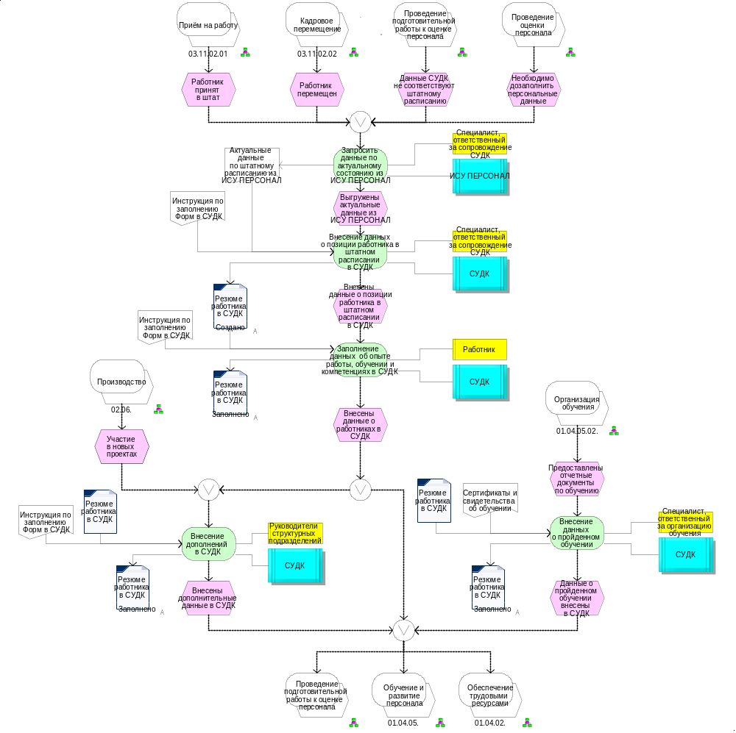
Рисунок А.1. Модель бизнес-процесса «Ведение базы данных СУДК на основе исторических и оперативных данных» «AS IS»

Приложение Б. Модель бизнес-процесса «Проведение подготовительной работы к оценке персонала» «AS IS»
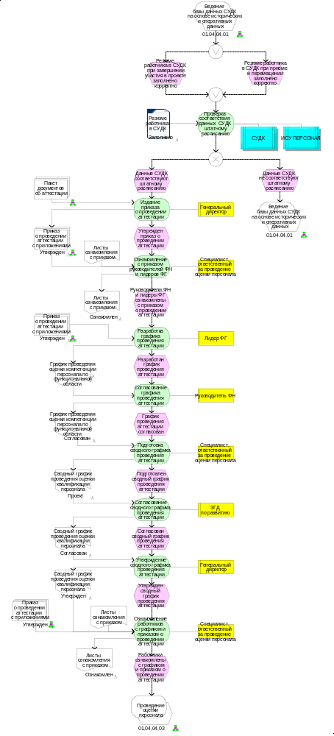
Рисунок Б.1. Модель бизнес-процесса «Проведение подготовительной работы к оценке персонала» «AS IS»

Приложение В. Модель бизнес-процесса «Проведение оценки персонала» «AS IS»
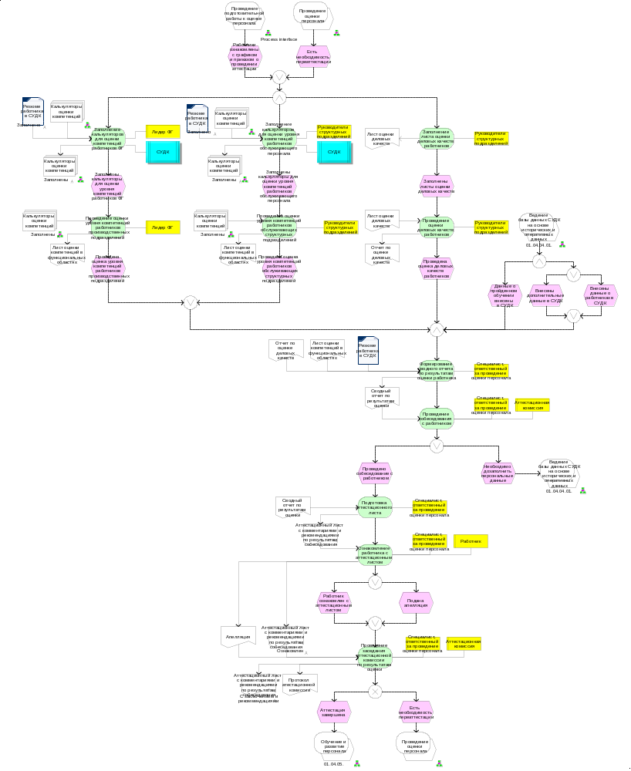
Рисунок В.1. Модель бизнес-процесса «Проведение оценки персонала» «AS IS»

Приложение Г. Модель бизнес-процесса «Ведение базы данных СУДК на основе исторических и оперативных данных» «TO BE»
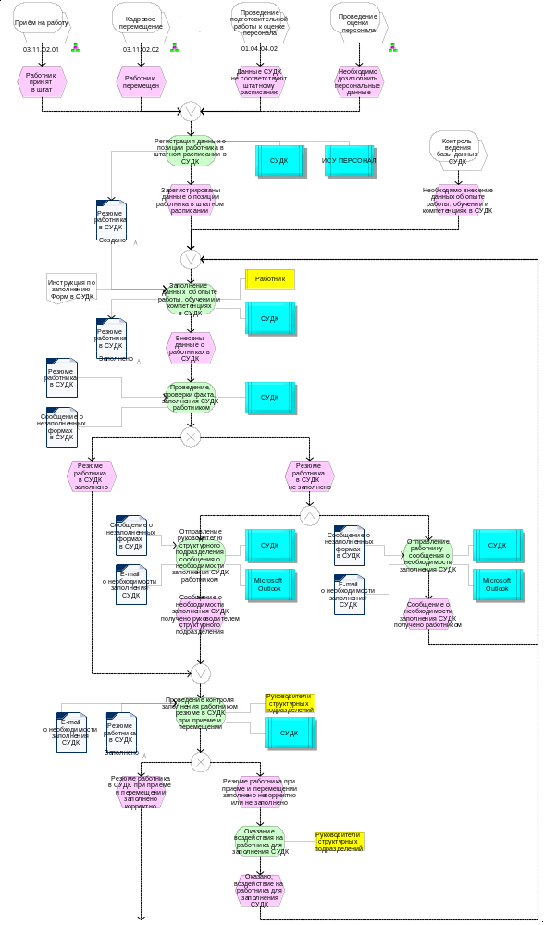
Рисунок Г.1. Модель бизнес-процесса «Ведение базы данных СУДК на основе исторических и оперативных данных» «TO BE» часть 1
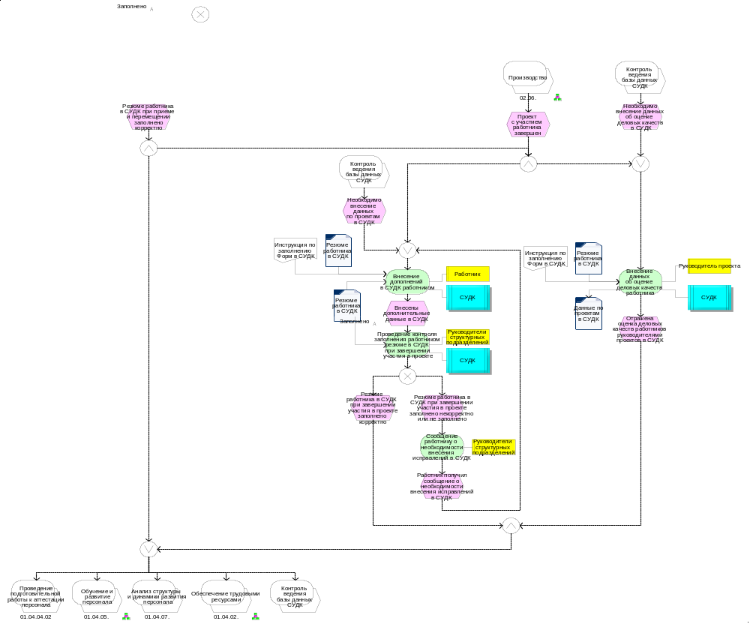
Рисунок Г.2. Модель бизнес-процесса «Ведение базы данных СУДК на основе исторических и оперативных данных» «TO BE» часть 2

Приложение Д. Модель бизнес-процесса «Проведение подготовительной работы к оценке персонала» «TO BE»
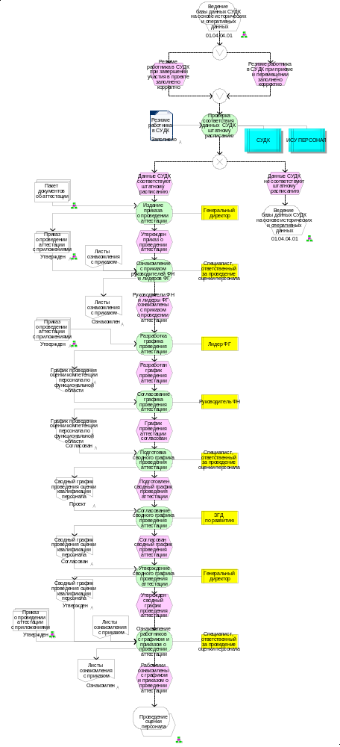
Рисунок Д.1. Модель бизнес-процесса «Проведение подготовительной работы к оценке персонала» «TO BE»

Приложение Е. Модель бизнес-процесса «Проведение оценки персонала» «TO BE»
Рисунок Е.1. Модель бизнес-процесса «Проведение оценки персонала» «TO BE» часть 1
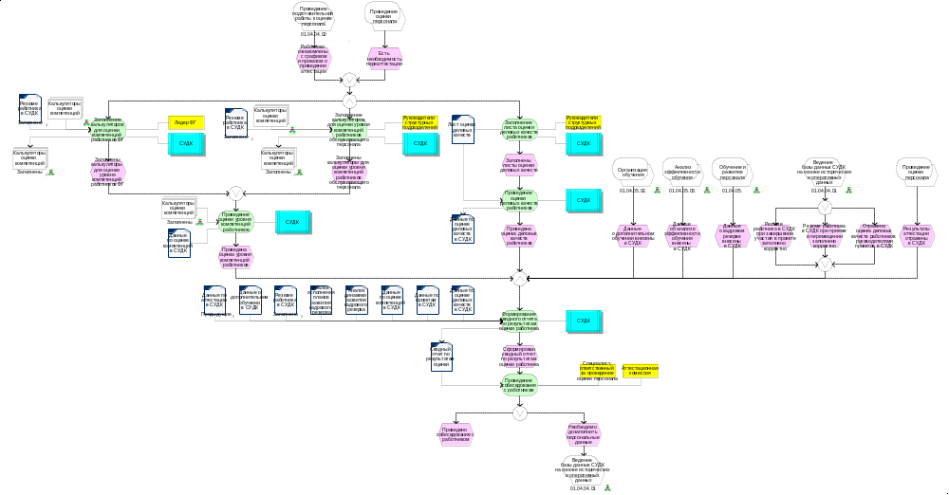
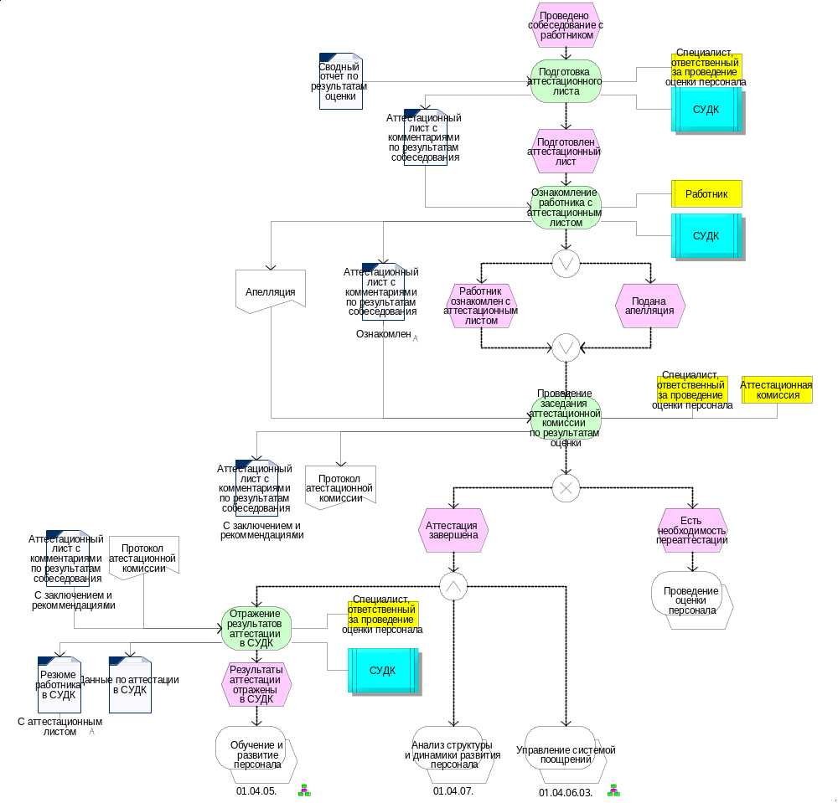
Рисунок Е.2. Модель бизнес-процесса «Проведение оценки персонала» «TO BE» часть 2

Приложение Ж. Техническое задание

Техническое задание на разработку автоматизированной системы оценки персонала компании

Оглавление
1. Общие сведения 80
1.1. Полное наименование системы и ее условное обозначение 80
1.2. Наименование предприятий (объединений) разработчика и заказчика (пользователя) системы и их реквизиты 80
1.3. Перечень документов, на основании которых создается система 80
1.4. Плановые сроки начала, и окончания работы по созданию системы 80
1.5. Сведения об источниках и порядке финансирования работ 80
1.6. Порядок оформления и предъявления заказчику результатов работ по созданию системы 80
1.7. Определения, обозначения и сокращения 81
2. Назначение и цели создания системы 81
2.1. Назначение системы 81
2.2. Цели создания системы 81
3. Характеристики объекта автоматизации 81
4. Требования к системе 82
4.1. Требования к системе в целом 83
4.1.1. Требования к структуре и функционированию системы 83
4.1.2. Требования к численности и квалификации персонала системы и режиму его работы 84
4.1.3. Требования к надежности 85
4.1.4. Требования к эксплуатации, техническому обслуживанию, ремонту и хранению компонентов системы 85
4.1.5. Требования к защите информации от несанкционированного доступа 86
4.1.6. Требования по сохранности информации при авариях 86
4.1.7. Требования к патентной чистоте 86
4.2. Требования к функциям (задачам), выполняемым системой 86
4.2.1. Требования к проведению подготовительной работы к аттестации 86
4.2.2. Требования к автоматизированному проведению аттестации персонала 86
4.2.3. Требования к формированию отчетности в системе 87
4.3. Требования к видам обеспечения 89
4.3.1. Требования к информационному обеспечению системы 89
4.3.2. Требования к лингвистическому обеспечению системы 89
4.3.3. Требования к программному обеспечению системы 89
4.3.4. Требования к техническому обеспечению системы 89
4.3.5. Требования к методическому обеспечению системы 90
5. Состав и содержание работ по созданию (развитию) системы 90
6. Порядок контроля и приемки системы 92
6.1. Виды испытаний 92
6.2. Общие требования к приемке работы 92
7. Источники разработки 92

Общие сведения

Полное наименование системы и ее условное обозначение
Полное наименование системы – Автоматизированная система проведения оценки персонала с использованием базы данных Системы учета данных по компетенциям/квалификации (СУДК).
Краткое наименование системы – АС ОП.

Наименование предприятий (объединений) разработчика и заказчика (пользователя) системы и их реквизиты
Заказчик – центр совершенствования деятельности.
Исполнитель – отдел разработки автоматизированных систем.

Перечень документов, на основании которых создается система
- Регламент проведения оценки персонала.
- Положение об аттестации.
- Техническое задание.

Плановые сроки начала, и окончания работы по созданию системы
Начало работ – май 2014 года.
Окончание работ – август 2014 года.

Сведения об источниках и порядке финансирования работ
Источником финансирования является бюджет Заказчика системы. Порядок финансирования определяется условиями договора.

Порядок оформления и предъявления заказчику результатов работ по созданию системы
Система передается в виде функционирующего комплекса на базе средств вычислительной техники Заказчика и Исполнителя в сроки, установленные договором. Приемка системы осуществляется рабочей группой в составе уполномоченных представителей Заказчика и Исполнителя.
Порядок предъявления системы, ее испытаний и окончательной приемки определен в разделе 6 настоящего технического задания (далее - ТЗ).

Определения, обозначения и сокращения
Таблица Ж.1. Список сокращений
Сокращение | Расшифровка
АС | Автоматизированная система
ПО | Программное обеспечение
ПК | Персональный компьютер
СУДК | Система учета данных по квалификации/компетенциям
ИСУ | Информационная система управления

Назначение и цели создания системы

Назначение системы
Автоматизированная система проведения оценки персонала предназначена для автоматизации процесса подготовки и проведения оценки персонала в компании.

Цели создания системы
Основной целью создания системы проведения аттестации персонала компании является автоматизация процесса подготовки и проведения оценки персонала, что позволит:
- проводить автоматическую регистрацию принятых или перемещенных работников в СУДК;
- организовывать контроль внесения данных о работнике в СУДК;
- осуществлять автоматическую оценку уровня компетенций и деловых качеств работников;
- формировать отчеты по результатам оценки персонала;
- доводить до оцениваемых сотрудников результаты аттестации;
- регистрировать и сохранять результаты проведенной оценки персонала компании.
Критерием достижения цели является автоматизация функций, выполняемых в процессе проведения аттестации персонала компании.

Характеристики объекта автоматизации
Объектом автоматизации процесса оценки персонала являются процессы подготовки и проведения аттестации.
Процесс подготовки к проведению оценки персонала включает в себя:
- Проверка соответствия данных в СУДК текущим данным штатного расписания.
- Регистрация работника в СУДК.
- Внесения данных об опыте работы, образовании и компетенциях в СУДК, а также данных о пройденном обучении и проектах.
- Осуществление контроля заполнения СУДК работниками.
Процесс проведения оценки персонала включает в себя:
- Проведение оценки деловых качеств работников:
  - Заполнение листов оценки деловых качеств
  - Проведение оценки деловых качеств.
- Проведение оценки компетенций работников:
  - Заполнение калькуляторов для проведения оценки компетенций работников.
  - Проведение оценки компетенций работников.
- Формирование сводного отчета по результатам оценки персонала компании.
- Ознакомление с результатами аттестации оцениваемых сотрудников.
- Проведение интервью с сотрудником.
- Заседание аттестационной комиссии для вынесения решения по проведенной оценке.
- Регистрация и хранение результатов проведенной оценки персонала в системе.

Требования к системе
Автоматизированная система проведения оценки персонала разрабатывается как дополнение к существующей базе данных СУДК для автоматической подготовки и проведения аттестации персонала компании.

Требования к системе в целом

Требования к структуре и функционированию системы
      - Требования к структуре системы
Система должна состоять из следующих подсистем:
- база данных СУДК;
- подсистема поддержки наполнения базы данных СУДК;
- подсистема проведения оценки персонала.
      - Требования к функционированию системы
- Масштабируемость.
Необходимо организовать возможности для расширения системы в случае увеличения числа пользователей при использовании системы в нескольких филиалах компании.
- Открытость.
Система должна иметь открытые интерфейсы для возможной доработки и интеграции с другими системами.
Должна быть обеспечена интеграция со стандартными офисными приложениями (Microsoft Word, Microsoft Excel, Microsoft Outlook) и другими автоматизированными системами компании (ИСУ ПЕРОСНАЛ, СУДК).
- Расширяемость, перспективы развития и модернизации.
При разработке системы необходимо учесть возможность дальнейшей доработки и включения в систему дополнительных функциональных компонентов для автоматизированной оценки персонала различными методами.
- Организация работы с приложениями.
Необходимо предусмотреть возможность запуска офисных приложений (Microsoft Word, Microsoft Excel, Adobe Reader и другие) из системы для формирования отчетов.

Требования к численности и квалификации персонала системы и режиму его работы
Количество персонала, требуемого для работы системы, должно составлять не менее 2 штатных единиц – специалист, ответственный за сопровождение системы и специалист, ответственный за проведение оценки персонала, а также пользователей системы – работники, подлежащие оцениванию и специалисты, проводящие оценку.
      - Специалист, ответственный за сопровождение системы
Специалист, ответственный за сопровождение системы должен выполнять следующие задачи:
- Администрирование системы:
  - Ведение справочников.
  - Ведение списков пользователей.
- Обеспечение доступа к СУДК.
- Поддержание возможности заполнения базы данных СУДК работниками.
- Контроль заполнения базы данных СУДК.
- Обеспечение целостности данных в базе данных СУДК.
Специалист, ответственный за сопровождение системы должен иметь высшее техническое образование, опыт работы в качестве администратора системы, опыт работы в качестве администратора СУБД, а также быть знаком с порядком проведения оценки персонала в компании.
      - Специалист, ответственный за проведение оценки персонала
Специалист, ответственный за проведение оценки персонала должен контролировать проведение оценки персонала и формирование отчетов по результатам оценки.
Требования, предъявляемые к квалификации специалиста, ответственного за проведение оценки персонала определяются знанием особенностей функционирования системы, осведомленностью в процессе проведения оценки персонала компании.
      - Пользователи системы
Пользователи системы (оцениваемые работники) должны обеспечивать своевременный и достоверный ввод информации о себе в СУКД.
От пользователей требуется умение работать с системой, то есть изучение основной пользовательской документации.
      - Специалисты, проводящие оценку
Специалисты, проводящие оценку должны обеспечивать проведение качественной оценки вверенных работников.
От специалистов, проводящих оценку, требуется умение работать с системой, то есть изучение основной пользовательской документации.

Требования к надежности
Система должна сохранять во времени в установленных пределах значения всех параметров, характеризующих способность выполнять требуемые функции в заданных режимах и условиях применения, технического обслуживания, хранения и транспортирования.
Система должна обеспечивать оперативное восстановление работоспособности при сбоях и некорректных действиях пользователя, без потери информации. Следует организовать регулярное резервное копирование данных и автоматическое сохранение информации с возможностью дальнейшего восстановления системы с помощью последней резервной копии.

Требования к эксплуатации, техническому обслуживанию, ремонту и хранению компонентов системы
      - Климатические условия эксплуатации.
Климатические условия эксплуатации, при которых должны обеспечиваться заданные характеристики, должны удовлетворять требованиям, предъявляемым к техническим средствам в части условий эксплуатации.
      - Требования к видам обслуживания.
Система требует проведения регулярного технического обслуживания, осуществляемого разработчиком.

Требования к защите информации от несанкционированного доступа
При разработке системы необходимо учесть необходимость организации защиты информации от несанкционированного доступа.
Должна обеспечиваться аутентификация пользователей с разграничением доступа к данным на основе ввода значений логин/пароль. Необходимо реализовать механизм профилей и ролей в системе.
Остальные требования к защите информации определяются требованиями, предъявляемыми компанией к защите конфиденциальной информации.

Требования по сохранности информации при авариях
Необходимо обеспечить сохранность информации в системе при сбоях в работе технических средств. Следует предусмотреть дублирование информации.

Требования к патентной чистоте
Программное обеспечение, используемое при выполнении автоматизации процесса оценки персонала, должно быть приобретено, и использоваться законным путем, в установленном порядке и иметь необходимые сертификаты.

Требования к функциям (задачам), выполняемым системой

Требования к проведению подготовительной работы к аттестации
Система должна регулярно проводить проверку соответствия данных в СУДК штатному расписанию в ИСУ ПЕРСОНАЛ. В случае несоответствия данных, проводить обновление и регистрировать новых сотрудников. По истечении определенного, документально установленного, срока после создания учетной записи работника в СУДК, проводить проверку факта заполнения СУДК работником. При отсутствии данных или недостаточно подробном заполнении, СУДК должна формировать сообщение о необходимости заполнить форму базы данных и отправлять его в виде электронного письма работнику и руководителю его структурного подразделения.

Требования к автоматизированному проведению аттестации персонала
Система должна предоставлять «оценщикам» (руководители структурных подразделений и лидеры функциональных групп) возможность заполнения электронных форм калькуляторов для оценки компетенций и листов оценки деловых качеств работников, где присутствует шкала оценки и ее описание. По заполненным калькуляторам и оценочным листам должна проводиться оценка уровня компетенций и деловых качеств.
Для проведения оценки уровня компетенций работников необходимо реализовать подсчет суммы проставленных оценок и определение уровня знаний по компетенции с помощью установленных шкал оценок с диапазоном баллов по каждой компетенции.

Требования к формированию отчетности в системе
В системе должна быть организована возможность формирования отчетов.
      - Отчет по оценке сотрудника
Система должна формировать отчет для каждого работника (см. табл. Ж.2) по результатам оценки персонала компании, на основе ранее внесенной в СУДК информации по работникам, а также данным по проведенной оценке. В отчет должны быть включены следующие пункты:
- ФИО оцениваемого.
- Первичная информация (опыт работы, образование, компетенции).
- Дополнительное обучение и участие в проектах.
- Анализ эффективности обучения.
- Результаты оценки.
- Рекомендации по дальнейшей работе с работником.
- Рекомендации по развитию сотрудника.
Таблица Ж.2. Шаблон отчета по оценке сотрудника
ФИО работника
Опыт работы
- Место работы
- Должность
Образование
Квалификация
Компетенции
Дополнительное обучение
- Наименование курса обучения
- Эффективность обучения
Участие в проектах
- Наименование проекта
- Должность
Результаты оценки
- Оценка компетенций
- Компетенция
- Оценка
- Оценка деловых качеств
- Деловое качество
- Оценка
Рекомендации по развитию
Рекомендации по дальнейшей работе
      - Сводный отчет по оценке персонала
В системе должен формироваться сводный отчет по результатам оценки персонала, который должен содержать информацию по проведенной оценке (см. табл. Ж.3):
Таблица Ж.3. Шаблон сводного отчета по оценке персонала
 |  | Работник 1 | Работник 2 | …
Компетенции | Компетенция 1 | Оценка компетенции 1 работника 1
Компетенции | Компетенция 2
Компетенции | …
Деловые качества | Деловое качество 1 |  | Оценка делового качества 1 работника 2
Деловые качества | Деловое качество 2
Деловые качества | …
      - Отчет о динамике развития персонала
Отчет о динамике развития персонала (см. табл. Ж.4) должен формироваться по каждому работнику и включать в себя:
- ФИО работника.
- Результаты предыдущей оценки.
- Результаты текущей оценки.
- Рекомендации по развитию работника.
Таблица Ж.4. Шаблон отчета о динамике развития
ФИО работника
Оценка компетенций
- Компетенция
- Оценка предыдущая
- Оценка текущая
Оценка деловых качеств
- Деловое качество
- Оценка предыдущая
- Оценка текущая
Рекомендации по развитию
      - Отчет о составе кадрового резерва
Отчет о составе кадрового резерва (см. табл. Ж.5) должен содержать информацию по рекомендуемому составу кадрового резерва компании на основе проведенной оценки персонала.
Таблица Ж.5. Шаблон отчета о составе кадрового резерва
 | Оценка компетенций |  |  | Оценка деловых качеств
 | Компетенция 1 | Компетенция 2 | … | Деловое качество 1 | Деловое качество 2 | …
ФИО работника 1 | Оценка |  |  |  | Оценка
ФИО работника 2 |  | Оценка
…

Требования к видам обеспечения

Требования к информационному обеспечению системы
Хранение данных должно быть организовано в системе согласно требованиям, предъявляемым к хранению данных в СУДК.
Система должна обеспечивать взаимодействие со следующими системами:
- СУДК.
- ИСУ ПЕРСОНАЛ.
- Microsoft Outlook.

Требования к лингвистическому обеспечению системы
Исходные коды программы должны быть реализованы на языке C#.

Требования к программному обеспечению системы
Системные программные средства, используемые программой, должны быть представлены лицензионной локализованной версией операционной системы Windows, а также пакетом Microsoft Office.

Требования к техническому обеспечению системы
В состав технических средств должен входить сервер для обеспечения функционирования базы данных СУДК и персональные компьютеры для работы с системой. Количество ПК определяется количеством персонала компании.
Требования к ПК определяются требованиями, предъявляемыми заказчиком к ПК компании, на которых функционирует СУДК.
Требования к серверу определяются требованиями, предъявляемыми Заказчиком к серверу для хранения данных из СУДК.

Требования к методическому обеспечению системы
Состав программной документации должен включать в себя:
- Техническое задание.
- Общее описание системы.
- Программу и методики испытаний.
- Руководства, необходимые для функционирования системы и ее надлежащего использования (руководство пользователя, руководство администратора и др.).
- Ведомость эксплуатационных документов.
Вся документация должна быть подготовлена в виде печатных документов.

Состав и содержание работ по созданию (развитию) системы
Состав, содержание, сроки исполнения и форма завершения этапов работ по созданию автоматизированной системы оценки персонала представлены в таблице Ж.6:

Таблица Ж.6. Этапы разработки системы
Стадия разработки | Этап разработки | Срок исполнения |  | Результат работ (форма завершения)
Стадия разработки | Этап разработки | Дата начала | Дата окончания | Результат работ (форма завершения)
Оформление документации | Разработка технического задания | 27.05.2014 | 10.06.2014 | Утвержденное техническое задание
Оформление документации | Согласование и утверждение технического задания | 11.06.2014 | 13.06.2014 | Утвержденное техническое задание
Оформление документации | Разработка руководств по использованию системы | 11.08.2014 | 19.08.2014 | Подготовленная сопроводительная документация к системе
Разработка системы | Добавление в базу данных СУДК средств для хранения результатов оценки персонала | 14.06.2014 | 18.06.2014 | Доработка СУДК в части хранения результатов оценки
Разработка системы | Создание функции контроля заполнения базы данных СУДК | 19.06.2014 | 25.06.2014 | Разработанная процедура проведения контроля заполнения СУДК
Разработка системы | Настройка взаимодействия систем СУДК и ИСУ ПЕРСОНАЛ | 26.06.2014 | 30.06.2014 | Настроено взаимодействие СУДК и ИСУ ПЕРСОНАЛ
Разработка системы | Создание экранных форм для выставления оценок работникам | 1.07.2014 | 14.07.2014 | Созданы экранные формы для выставления оценок работникам
Разработка системы | Создание средств для формирования отчетов | 15.07.2014 | 25.07.2014 | Созданы средства для формирования отчетов
Испытания системы | Разработка, согласование и утверждение программы и методики испытаний | 26.07.2014 | 28.07.2014 | Утвержденная методика испытаний
Испытания системы | Тестирование интеграции систем СУДК и ИСУ ПЕРСОНАЛ | 29.07.2014 | 6.08.2014 | Проведено тестирование системы
Испытания системы | Тестирование программных средств, реализующих хранение результатов оценки персонала | 7.08.2014 | 10.08.2014 | Проведено тестирование системы
Испытания системы | Тестирование программных средств, реализующих выставление оценок работникам | 11.08.2014 | 13.08.2014 | Проведено тестирование системы
Испытания системы | Тестирование программных средств, реализующих формирование отчетов | 14.08.2014 | 16.08.2014 | Проведено тестирование системы
Испытания системы | Корректировка системы и системной документации по результатам испытаний | 17.08.2014 | 18.08.2014 | Скорректированная документация и система
Подготовка и передача системы заказчику | Передача системы и системной документации в эксплуатацию на объектах заказчика | 19.08.2014 | 22.08.2014 | Система и сопроводительная документация к системе

Порядок контроля и приемки системы

Виды испытаний
Приемо-сдаточные испытания должны проводиться на объекте заказчика согласно разработанной исполнителем и согласованной заказчиком «Программы и методики испытаний». Ход проведения приемо-сдаточных испытаний заказчик и исполнитель документируют в протоколе испытаний.
На испытаниях исполнитель работ предъявляет систему и сопроводительную документацию.

Общие требования к приемке работы
Подписание акта приемки-сдачи системы в эксплуатацию.

Источники разработки
Источниками разработки являются:
- ГОСТ 34.602-89 Техническое задание на создание автоматизированной системы.

